plll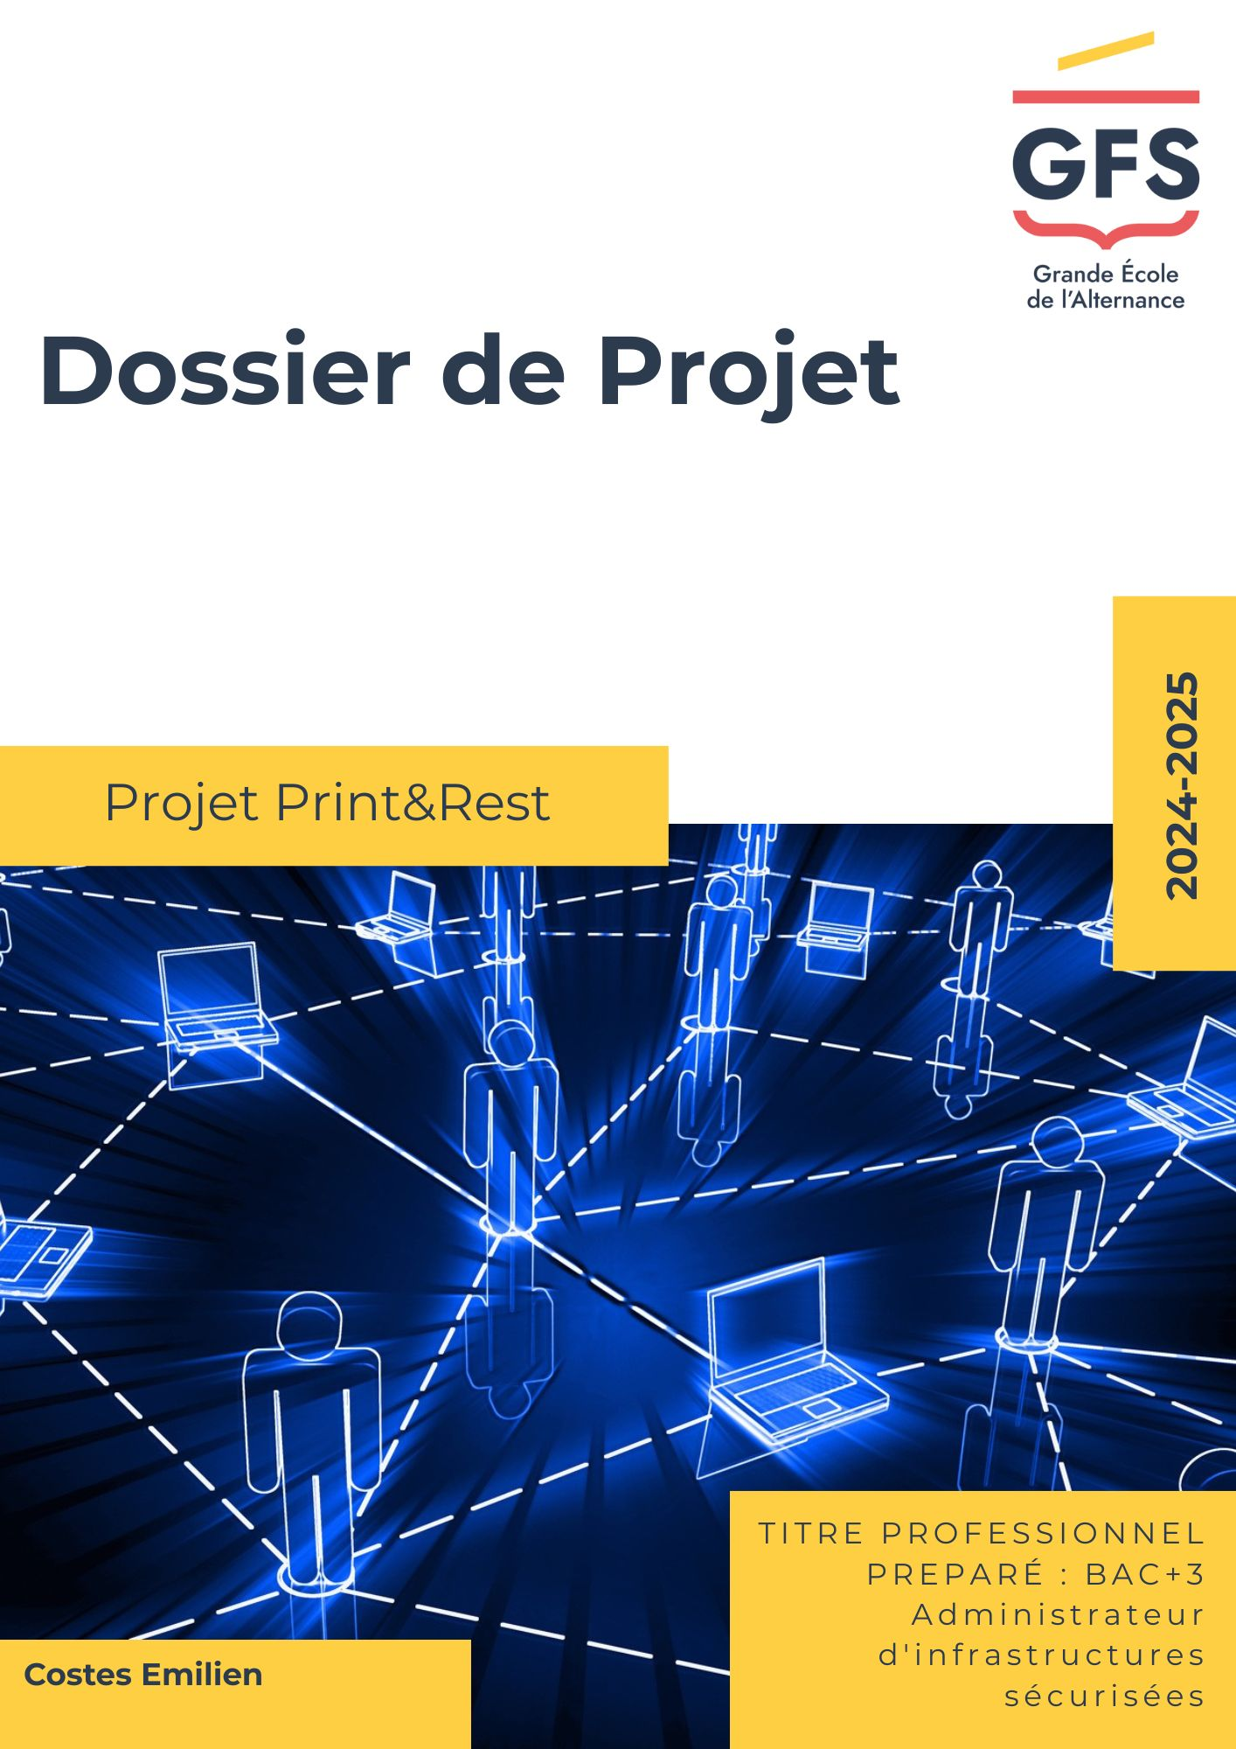p

Table des matières :
Project Summary: High-Availability Infrastructure Overhaul 3
Mise en contexte : 4
Projet : Mise en place d’une infrastructure virtualisée sécurisée avec haute disponibilité, supervision et redondance : 5
Gestion de projet – Organisation/Planning : 7
Réseau & Matériel : 8
Évolutivité : 9
Limitations et Améliorations Possibles 10
Besoins et objectifs : 11
Schéma de l’infrastructure : 12
Déploiement de l’infrastructure : 13
Tableau de nos configurations IP (SITE A) : 15
Tableau de nos configurations IP (SITE B) : 16
Mise en place du cluster S2D entre nos cores : 20
Création du cluster entre CORE01 et CORE02 : 21
Prérequis Cluster S2D : 25
Installation d’IIS sur les deux serveurs windows cores : 26
Création du répertoire web : 26
Création de l’ip du cluster : 27
Documentation de la Redondance pfSense HA avec Synchronisation et VIP : 30
Configuration de la VIP : 33
Configuration de CARP 33
Vérification de la Redondance : 34
Création du rôle « Serveur de fichier » sur le gestionnaire de cluster : 38
Installation et configuration RADIUS sur l’active Directory : 42
Configuration du serveur RADIUS sur Pfsense : 44
Configuration du serveur RADIUS : 46
Création du nouveau client RADIUS : 47
Mise en place SIEM ( ElasticSearch) : 55
Pourquoi avoir choisis docker ? 57
Sécurisation de l’active directory : 67
Mise en place des GPOs : 69
Documentation des GPOs de Sécurité Active Directory : 73
Test de fonctionnement des GPOs: 75
Audit de sécurité avec PingCastle : 76
Plan de sauvegarde : 80
Plan de Reprise d'Activité (PRA) : 85
Procédures de Reprise : 85
Chapitre 4 Plan de Continuité d'Activité (PCA) 89
Objectif du PCA 89
Composants critiques redondés 89
RTO / RPO par service 89
Mécanismes de haute disponibilité 89
Procédures de bascule 89
Surveillance et alertes 90
Tests de continuité recommandés 90
Risques restants et recommandations 90
Conclusion 90
Documentation Technique : Optimisation de l’infrastructure existante : 91
Mesure de sécurité : 94
Document de Préconisations pour le Renforcement futur de la Sécurité de l’Active Directory et des Postes Clients : 95
Conclusion : Bilan et perspectives du projet de refonte d'infrastructure HA : 98

Project Summary: High-Availability Infrastructure Overhaul

Context :
As part of my computer science degree internship, I worked at Print&Rest, a traditional printing company that makes advertising materials, books, brochures, flyers, and packaging. The company is known for its eco-friendly practices and high-quality service.
However, it had big problems with its IT system. It used only one old server for everything, which caused slowdowns and risks of data loss.
I led a project to modernize the IT infrastructure. My goal was to make the system faster, safer, and more reliable. I studied the company’s needs, proposed new solutions, and helped with the setup of a new system with better servers and backups.
Thanks to this project, Print&Rest now has a more stable and modern IT system that helps them work more efficiently.

Challenges :
- Centralized LAN with single point of failure
- Performance bottlenecks affecting production workflows
- Security vulnerabilities in legacy systems
- Limited service availability across two buildings :
  - Building 1 : Administration (orders, accounting, customer service)
  - Building 2 : Production (printing, finishing, equipment)
Solution Implemented:
- Designed a virtualized high-availability infrastructure using VMware
- Deployed redundant Active Directory Domain Controllers
- Implemented pfSense firewall cluster with CARP failover
- Created S2D storage cluster for fault-tolerant file services
- Established SIEM monitoring with Elastic Stack
- Developed automated backup system with UrBackup

Key Improvements:
✔ 3x faster data access with Storage Spaces Direct
✔ Centralized security monitoring via SIEM
✔ Future-proof scalable architecture
This transformation eliminated single points of failure while improving performance, security, and business continuity for critical printing operations.

Mise en contexte :
Dans le cadre de ma formation en licence en informatique, j'interviens au sein de Print&Rest, une imprimerie traditionnelle en pleine expansion, spécialisée dans la production de supports publicitaires, de livres, de brochures, de flyers et de packaging.
L’entreprise se distingue par la qualité de son service, sa réactivité et son engagement dans des pratiques écoresponsables.

Cependant, malgré son développement, Print&Rest est confrontée à des défis liés à son infrastructure informatique vieillissante.
L’ensemble de ses opérations – gestion des commandes, suivi de production, gestion des stocks, flux de données entre les machines et relation avec les prestataires – repose sur un réseau local (LAN) centralisé et un serveur unique.
Cette configuration entraîne des limitations en termes de performance, sécurité et disponibilité des services.

L’entreprise est répartie sur deux bâtiments juxtaposés reliés par une fibre optique :

Bâtiment 1 : Administration (gestion des commandes, comptabilité, service client).

Bâtiment 2 : Design et production (impression, façonnage, gestion des machines).
Mon rôle en tant qu’intervenant informatique est de diagnostiquer les faiblesses de l’infrastructure actuelle et de proposer une solution adaptée afin d’optimiser la performance du réseau, garantir la sécurité des données et améliorer la disponibilité des services critiques pour l’entreprise.

Projet : Mise en place d’une infrastructure virtualisée sécurisée avec haute disponibilité, supervision et redondance :

- 1. Contexte du projet :
Ce projet s’inscrit dans une démarche de sécurisation, de disponibilité et de supervision d’un système d’information hébergé en environnement virtualisé local. Il a été réalisé dans un environnement de formation ou de simulation professionnelle, à l’aide de VMware Workstation Pro comme hyperviseur de virtualisation.
L’objectif est de simuler un environnement complet d’entreprise avec des services critiques, de la haute disponibilité, de la redondance réseau, un système de supervision SIEM, et un serveur de sauvegarde.

- 2. Objectifs :
- Mettre en place une infrastructure virtuelle hautement disponible.
- Implémenter un cluster S2D Failover pour assurer la continuité des services critiques.
- Déployer deux contrôleurs de domaine Active Directory pour la redondance.
- Configurer une double redondance de pare-feux avec pfSense.
- Installer et configurer un SIEM pour la détection d’événements de sécurité.
- Mettre en œuvre un serveur de sauvegarde centralisé.
- Appliquer les bonnes pratiques de cybersécurité (segmentation, supervision, alertes).
- Documenter l’ensemble de l’environnement et des procédures.

- 3. Besoins fonctionnels :
Besoin | Détail
Haute disponibilité | Cluster S2D Windows Server (Storage Spaces Direct + Failover)
Annuaire centralisé | 2 DC Active Directory synchronisés
Pare-feu | 2 pfSense en haute disponibilité avec basculement automatique
Supervision sécurité | SIEM (ex : Wazuh, Splunk, Suite ELK …)
Sauvegarde | Serveur de sauvegarde avec tâches planifiées (ex : Veeam, Urbackup…)
Support réseau | Accès aux services via LAN segmentés simulés dans VMware
Documentation | Procédures techniques, schémas d’architecture, scénarios de test

- 4. Besoins techniques :

Élément | Configuration
Virtualisation | VMware Workstation Pro (environnement local sur PC perso)
Cluster S2D | 4 nœuds Windows Server en cluster avec volumes partagés
Active Directory | 2 DC Windows Server 2022 (redondance + réplication)
Pare-feux | 4 VMs pfSense configurées en CARP (redondance réseau)
SIEM | 1 VM dédiée (SUITE ELK), collecte des logs des DC.
Sauvegarde | 1 serveur de sauvegarde avec planification et vérification de l'intégrité
Sécurité | Segmentation réseau, supervision des ports, règles firewall
Tests | Simulation de coupure, redémarrage d’un nœud, failover AD, détection SIEM

- 5. Contraintes et exigences
Type | Détail
Sécurité | Environnement isolé, pare-feu, SIEM
Performance | Optimisation des ressources sur hôte local (RAM, CPU, disques)
Continuité | Test de failover du cluster, basculement pfSense, redondance AD
Documentation | Obligatoire : plans IP, schémas réseau, fiches techniques
Langue | Documentation en français, lecture des logs et interfaces en anglais
Outils | Scripts PowerShell, interface web pfSense, logs Windows Events

Gestion de projet – Organisation/Planning :
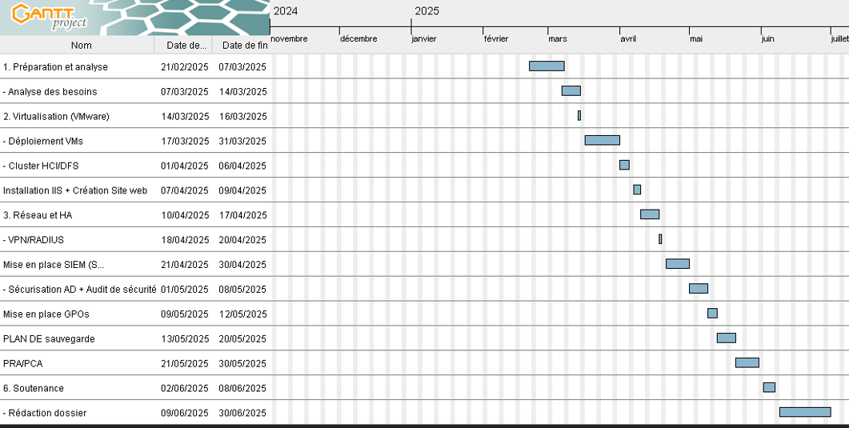

Ce diagramme de Gantt présente la planification détaillée de mon projet sur plusieurs mois, en mettant en évidence les principales phases et leur enchaînement.

- 8. Coût (simulation pédagogique)
Élément | Coût estimé
VMware Workstation Pro | Licence éducative ou version gratuite
OS & logiciels | Versions d’évaluation Windows Server, pfSense (gratuit), Suite ELK (gratuit)
Matériel | PC personnel utilisé comme hôte
Total | 0 € (projet de simulation en environnement local)

Estimation Totale (Coût réel en entreprise)
Catégorie | Fourchette estimée
Matériel | 20 000 – 25 000 €
Logiciels | 20 000 – 30 000 €

Réseau & Matériel :
- Routeurs :
  - Configuration failover PFSENSE pour basculement automatique.
  - LAN segmentés : Site A (10), Site B (20). (Via Vmware Workstation Pro)
B. VMware Workstation
- Paramètres des VMs :
  - Mémoire : 2 à 4 Go par VM.
  - CPU : 1 à 2 cœurs dédiés.
  - Stockage : Selon les besoins spécifiés pour notre projet
Sécurité :
- Pare-feu :
  - Bloquer les ports inutiles (ex : SMBV1).
- Sauvegardes :
  - Veeam Backup Free Edition : Sauvegarde quotidienne des VMs.
  - Règle 3-2-1 : 3 copies, 2 supports (NAS + cloud), 1 hors-site.
- Monitoring :
  - SUITE ELK pour surveiller les performances et pannes sur nos serveurs.

Évolutivité :
- Ajout de VMs :
  - Clonez une VM existante.
- Extension du stockage :
  - Ajoutez un disque physique (SCI) à VMware Workstation → étendez le pool S2D.

Pourquoi avoir choisis cette Solution ?

Besoins | Solution Apportée
Haute disponibilité | Cluster AD + IIS Load Balanced + S2D → Aucun SPOF.
Performances | S2D (stockage local rapide) + LAN segmenté pour la production.
Sécurité | Sauvegardes Urbackup+ AD sécurisé + Pare-feu + EDR + SIEM + politique de sécurité.
Évolutivité | VMware permet d’ajouter des VMs en quelques clics.
Coût | 0€ (utilise le matériel existant + logiciels gratuits).

Limitations et Améliorations Possibles

- VMware Workstation Pro :
  - Pas aussi performant qu’un hyperviseur dédié (ESXi, Hyper-V).
  - Solution temporaire → Migrer vers ESXi ou Hyper-V Server (gratuit) à terme.

Résumé des Étapes :
- Configurer des Pfsense
- Créer les VMs (AD, Windows Core, Pfsense, SIEM, Superviseur.
- Configurer les services (AD, NLB, S2D, DNS, IIS).
- Mettre en place la surveillance (SUITE ELK).
- Tester la redondance (éteindre une VM, vérifier le basculement).
Élément | Description
Serveurs HCI | 2 serveurs Windows Server 2022 Core par bâtiment, 4 disques NVMe/SSD chacun.
Storage Spaces Direct (S2D) | Agrège les disques locaux en un pool de stockage redondant (miroir).
DFS-R | Réplication des données entre les bâtiments pour un basculement automatique.
DFS Namespace | Chemin réseau unique (\\printreste\Partage) pour les utilisateurs.

Objectifs :
Assurer la continuité même en cas de panne d’un équipement.
Optimiser les performances avec une gestion intelligente du trafic.

Besoins et objectifs :
Assurer une haute disponibilité : Le réseau informatique doit être disponible en permanence, en particulier lors des périodes de production intensive. Les pannes de serveur ou de réseau doivent être évitées à tout prix, car elles peuvent entraîner des interruptions dans les processus de production, affectant directement les délais de livraison et la qualité du service.

Optimiser les performances du réseau : Le système doit supporter des volumes de données importants (notamment des gros fichiers) générés par les machines d'impression modernes, les impressions à la demande et les processus de gestion de stock en temps réel.

Améliorer la sécurité des données : La sécurité du parc (serveur, ordinateur, équipement réseau) est essentielle tout comme sa surveillance. Des solutions de sauvegarde et de redondance doivent être mises en place pour éviter toute perte de données.

Faciliter l’évolutivité : Le réseau doit pouvoir évoluer à mesure que l'entreprise se développe, avec une capacité à ajouter de nouveaux utilisateurs et équipements sans compromettre la stabilité du système.

Schéma de l’infrastructure :

Voici le schéma réseau que j’ai effectué pour la mise en place de cette infrastructure :

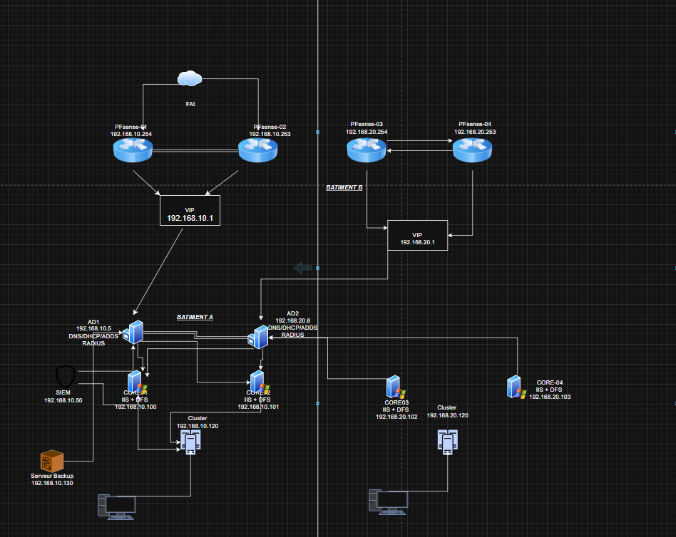

Déploiement de l’infrastructure :

Pour commencer, nous installons le service « AD DS » :

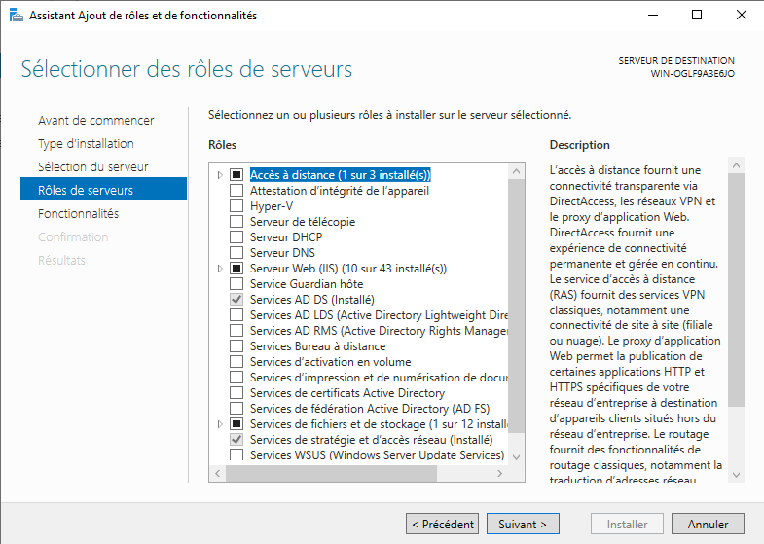

Mise en place du nom de domaine :

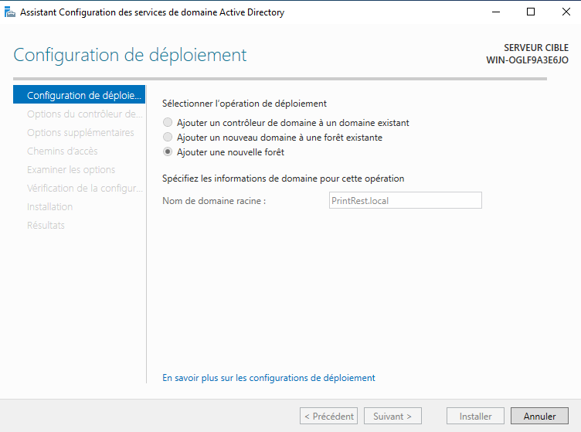

J’ai également défini un mot de passe pour le mode DSRM (Directory Services Restore Mode), qui permet d’accéder au mode de restauration des services d’annuaire en cas de défaillance du système.

Configuration IP de l’active Directory :

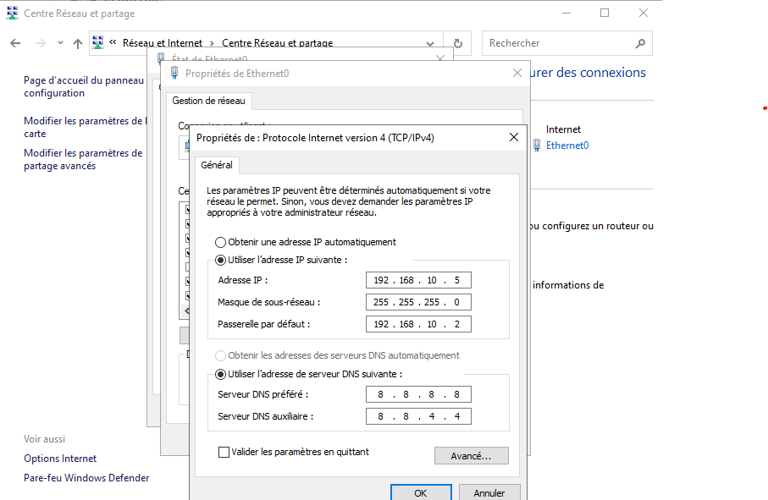

Tableau de nos configurations IP (SITE A) :

WSRV2022-01 | 192.168.10.5
CORE01, CORE02 | 192.168.10.100,192.168.10.101
Pfsense01, Pfsense02 | 192.168.10.1,192.168.10.2
SIEM (VM linux) | 192.168.10.50
Serveur de sauvegarde | 192.168.10.130
Pool DHCP | 192.168.10.150 - 192.168.10.200

Tableau de nos configurations IP (SITE B) :

WSRV2022-02 | 192.168.20.5
CORE03, CORE04 | 192.168.20.100,192.168.20.101
Pfsense03, Pfsense04 | 192.168.20.1,192.168.20.2
SIEM (VM linux) | 192.168.10.50
Serveur de sauvegarde | 192.168.20.130
Pool DHCP | 192.168.20.150 - 192.168.20.200

Exemple de configuration pour le premier Core :

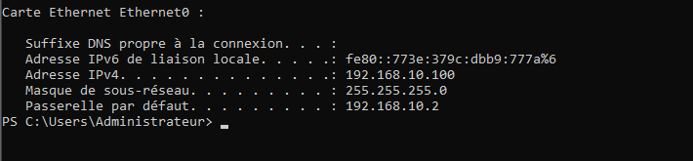

Pour le second core nous faisons les mêmes étapes :
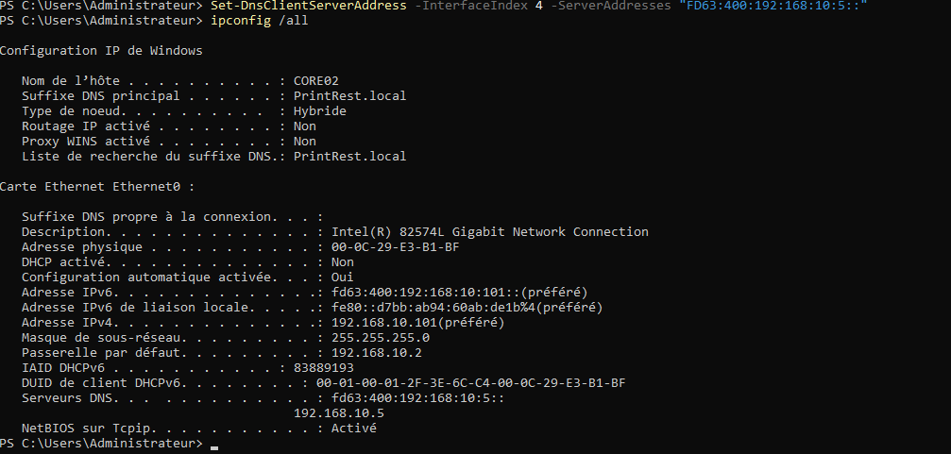

La configuration sur nos deux serveurs core ainsi que sur notre Windows serveur à bien été effectués.

Pour les deux autres cores les étapes restent les mêmes, maintenant nous allons les ajouter à notre domaine PrintRest.local
Pour ajouter notre core dans notre Active Directory nous devons sélectionner la première option :

Ensuite nous devons Choisir entre (D)omaine ou Groupe de (t)ravail donc nous devons mettre sois « D » soit « T », dans notre cas nous allons mettre D :
Ensuite nous devons renseigner le nom de domaine à joindre pour nous ça sera « PrintRest.local » :

Nous devons ensuite spécifier un domaine\utilisateur autorisé, nous allons mettre « PrintRest\Administrateur » et renseigner le mot de passe Administrateur :

Une fois le domaine rejoint nous pouvons redemarrer notre Core et vérifier dans notre Active Directory que notre machine à bien rejoint le domaine.

Ensuite, nous devons l’ajouter en tant que serveur. Pour ce faire nous allons sur l’AD dans « Gérer -> Ajouter des serveurs »
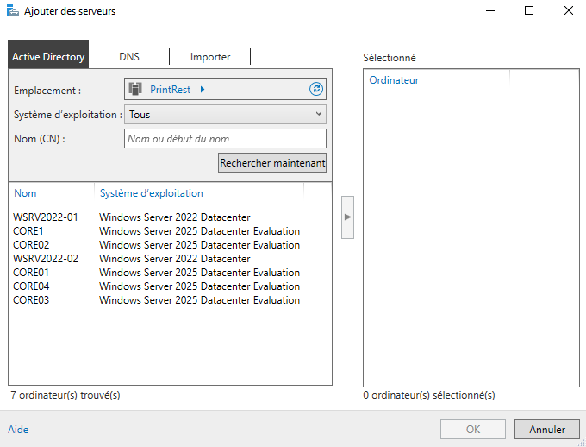

Nous voyons cette fenêtre s’afficher à l’écran, si on veut que tous nos cores passent en tant que serveur et non ordinateur dans notre Active Directory nous devons les glissées à droite comme ceci :

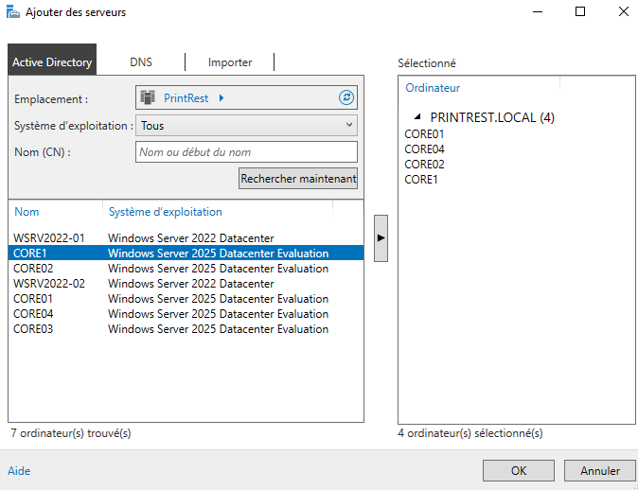

Ils devraient ensuite apparaître dans tous les serveurs :
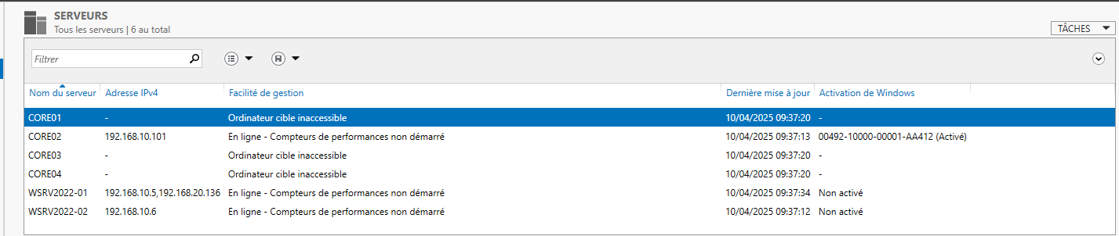

Mise en place du cluster S2D entre nos cores :

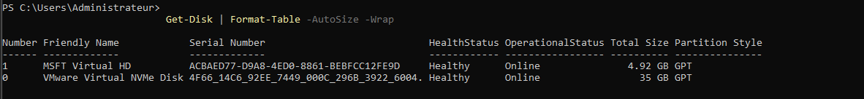

Pour les 4 cores nous devons mettre 4*10Go pour le S2D
Nous devons mettre au minimum 10Go car il y a un espace réservé pour la structure de mirroring.
SI un disque a moins de 10Go de capacité totale ou disponible. S2D exige au moins 10 Go par disque pour assurer la gestion des métadonnées, du journal, et garantir la stabilité du cluster. En dessous, les disques sont simplement ignorés.
Ajout des 4 disques :
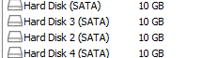

Création du cluster entre CORE01 et CORE02 :
Pour ce faire nous installons le rôle de clustering failover :
On peut directement passer par notre Active Directory au lieu de taper les commandes sur chaque cores :

Nous redémarrons notre service et nous faisons un Test-Cluster voir si tous les services pour le cluster sont bien lancés
Ensuite nous créons notre cluster avec la première commande :
Pour vérifier nous pouvons faire un « Get-Cluster » :
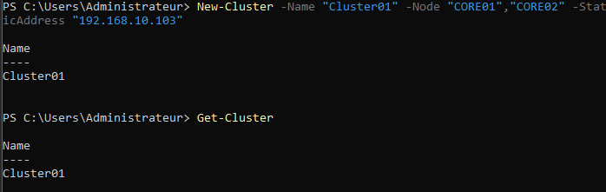

Ensuite nous activons le S2D :
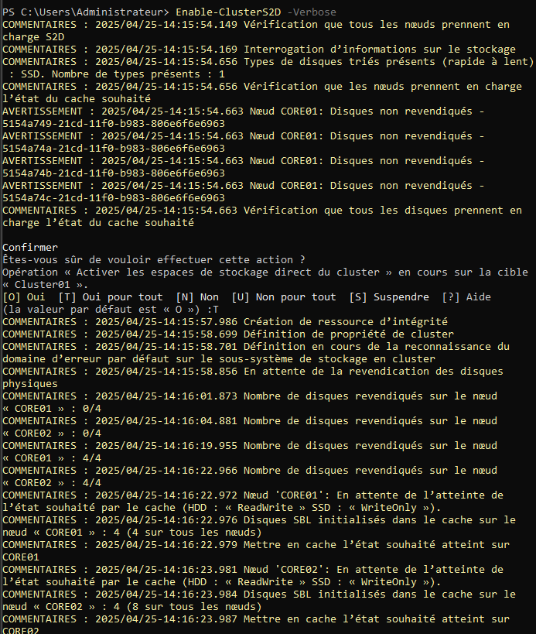

On voit qu’une vérification est faites pour la compatibilité S2D sur les deux nœuds.
On voit aussi que les disques ne sont pas encore pris en charge par S2D (ce ne sont pas des disques configurés pour S2D)
Nous voyons sur notre storagepool nous avons bien les 8 disques donc les 4 du core01 et les 4 du core02 : 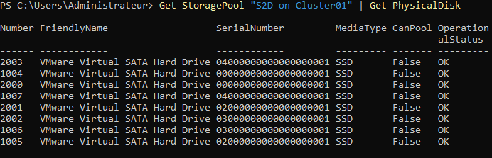

Nous installons notre rôle de cluster de basculement sur le DC afin de permettre le pilotage depuis notre active directory :
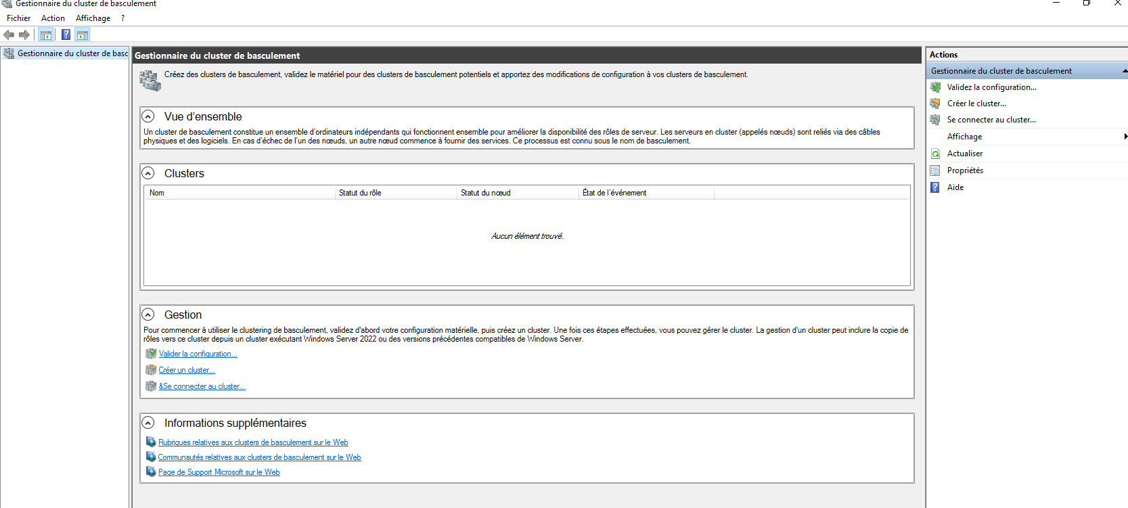

Les principaux avantages du S2D sont :

-Virtualisation du stockage : Agrège les disques NVMe, SSD ou HDD en un seul espace de stockage.

-Tolérance aux pannes : Réplication des données entre les nœuds pour assurer la haute disponibilité.

-Performance optimisée : Utilisation du cache et des disques SSD/NVMe pour accélérer l’accès aux données.

-Évolutivité : Ajout facile de nouveaux nœuds pour augmenter la capacité et la performance.

Prérequis Cluster S2D :

- Un cluster S2D fonctionnel avec deux nœuds (Core01 et Core02).
- Windows Server 2016 ou version ultérieure.
- IIS installé sur les deux nœuds du cluster.
- Le rôle DNS installé et configuré pour le domaine Active Directory.

Vérification du stockage dans le cluster S2D :

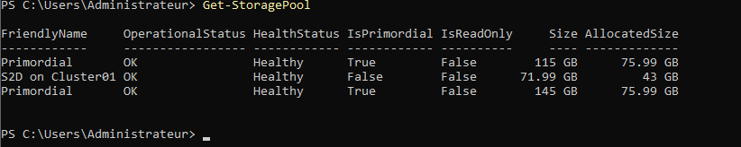

Création d’un disque virtuel dans S2D :

Créez un disque virtuel qui servira à héberger le contenu du site Web. Ce disque sera partagé entre les deux nœuds.
Pour cela nous allons passer directement par l’Active Directory
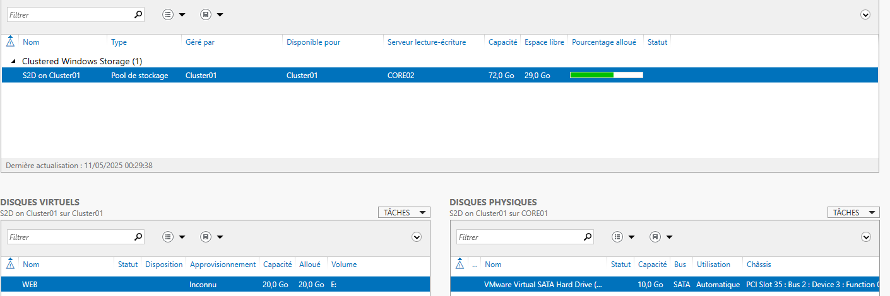
Notre disque a bien été créer.

Installation d’IIS sur les deux serveurs windows cores :
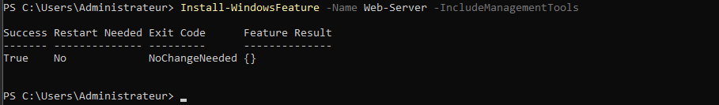

Création du répertoire web :
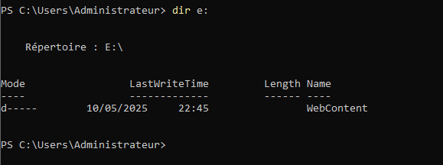

Ajouter un fichier (index.html)
Créer un fichier HTML pour s’assurer que le site web est accessible
Vérification de la création du fichier HTML
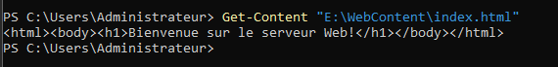

Création de l’ip du cluster : 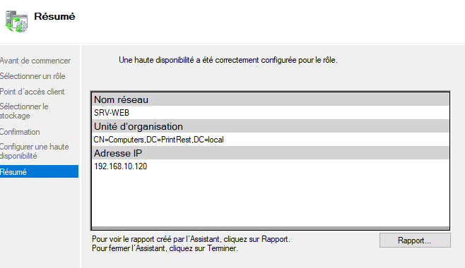
Accédez à http://192.168.10.120 (IP du cluster) depuis un client :

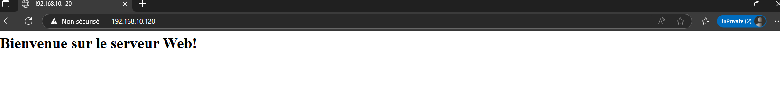

Test de la haute disponibilité – Résolution d’un conflit sur IIS
Lors des tests de haute disponibilité du site web, un problème est survenu : le site par défaut d’IIS (Default Web Site) monopolisait le port 80 à chaque redémarrage des serveurs Windows Core, empêchant ainsi le bon fonctionnement de mon propre site web.
Ce comportement s’expliquait par la présence de la page d’accueil par défaut d’IIS, située dans le répertoire C:\inetpub\wwwroot, qui prenait la priorité au démarrage.
Pour éviter tout conflit de port et garantir le bon fonctionnement de mon site web personnalisé, j’ai procédé à la suppression du site par défaut sur chacun des deux nœuds concernés.

Pour régler ce problème nous devons :
Arrêter le site "Default Web Site" :
Exécutez la commande PowerShell suivante pour arrêter le site par défaut Default Web Site sur IIS :
« Stop-WebSite -Name "Default Web Site" »

Vérifiez si le site par défaut est bien arrêté :
Get-WebSite

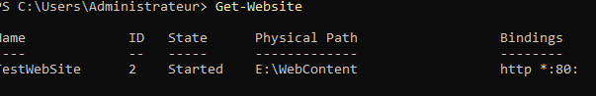
On voit que mon site est bien en statut « Started » et le port d’écoute est 80

Définir comme site par défaut :
Utilise la commande suivante pour configurer TestWebSite en tant que site par défaut du serveur :

Set-ItemProperty "E:\WebContent\Index.html" -name "serverAutoStart" -value $true

Maintenant que ceci est fonctionnel nous devons faire un enregistrement DNS afin d’éviter que nos clients tapent l’adresse IP pour accéder au site

Problématique Initiale :

- Besoin d'accès simplifié : printrest.local au lieu de printrest.printrest.local

- Contrainte DNS : Impossibilité de créer un CNAME à la racine (@) à cause des enregistrements système existants (SOA, NS)

- Exigence de haute disponibilité avec le cluster S2D (IP : 192.168.10.120)

Solution Retenue :
Architecture à deux niveaux :
- Enregistrement A pour le service : web.printrest.local → 192.168.10.120
- Alias CNAME : printrest → web.printrest.local

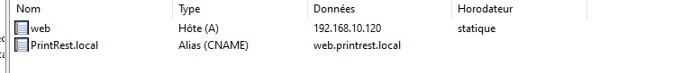
L’hôte a donc l’adresse IP de notre cluster, et un alias pour avoir un accès au site web

Vérification du nom DNS :
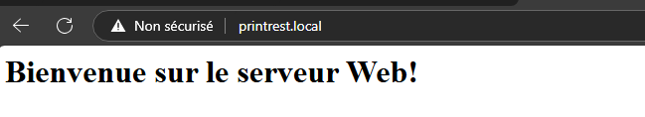

Nous voyons ici que notre enregistrement DNS à fonctionner avec succès.

Documentation de la Redondance pfSense HA avec Synchronisation et VIP :

Cette documentation décrit le processus de mise en place d'une solution de Redondance Haute Disponibilité (HA) entre deux pfSense utilisant les protocoles CARP (Common Address Redundancy Protocol) et pfsync. L'objectif est de configurer deux instances de pfSense en mode redondant pour que, si l'un des pfSense tombe en panne, l'autre prenne le relais sans interruption du service.
- Objectifs :
- Haute disponibilité : Si un pfSense tombe en panne, l'autre prend immédiatement le relais.
- Virtual IP (VIP) : Une adresse IP virtuelle est partagée entre les deux pfSense, ce qui permet aux clients de toujours accéder à la passerelle, même si un pfSense échoue.
- Synchronisation des configurations : Les règles, les utilisateurs, et les configurations de pfSense sont synchronisés entre les deux machines pour garantir que les deux pfSense aient la même configuration.
- Synchronisation des états de connexion : Utilisation de pfsync pour synchroniser les états de la table de connexion entre les deux pfSense.

- 2. Architecture du Réseau
- 2.1. Réseau et Interfaces
- pfSense 1 (Master) et pfSense 2 (Backup) sont configurés avec une interface LAN connectée au même réseau.
- Les deux pfSense partagent une adresse IP virtuelle (VIP) qui sera utilisée comme passerelle par les machines clientes.
- pfSense 1 a l'IP 192.168.20.1 et pfSense 2 a l'IP 192.168.20.2 sur l'interface LAN.
- VIP (Adresse IP virtuelle partagée) : 192.168.20.3
Les machines clientes auront l'adresse VIP comme passerelle pour accéder au réseau interne et à Internet.*

- 2.2. Interfaces de Synchronisation
Une interface de synchronisation dédiée (OPT1) est utilisée pour la communication entre les deux pfSense afin de synchroniser les états de connexion et les configurations. Dans cet exemple :
- pfSense 1 utilise l'adresse IP 192.168.50.1.
- pfSense 2 utilise l'adresse IP 192.168.50.2.
- Cette interface est utilisée pour la synchronisation de pfsync et XMLRPC :
Je coche également les options que je souhaite synchroniser, telles que :
  - Règles du pare-feu
  - Configuration du NAT
  - Serveurs DNS
  - Alias de pare-feu
  - Autres configurations pertinentes.

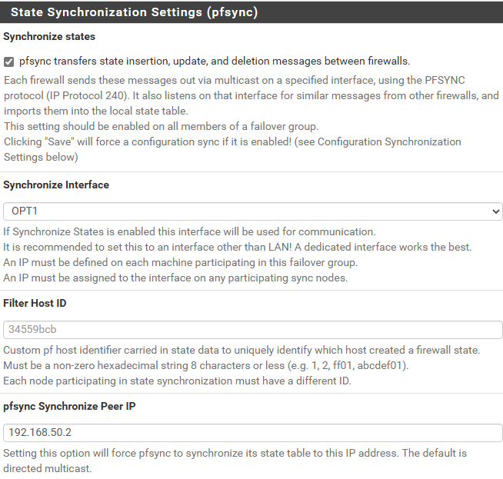

- 3. Configuration de la Redondance pfSense
- 3.1. Configuration de la VIP (Virtual IP)
- Sur pfSense 1 (Master) et pfSense 2 (Backup) :
    - Je vais dans Firewall > Virtual IPs.
    - Je clique sur Add pour ajouter une nouvelle VIP de type CARP.

Configuration de la VIP :
    - Type : CARP
    - Interface : LAN (l'interface réseau connectée aux clients)
    - IP Address : 192.168.20.3/24 (c'est l'adresse VIP partagée)
    - VHID : 1 (identifiant unique de la VIP)
    - Password : Un mot de passe commun pour la synchronisation des VIP.
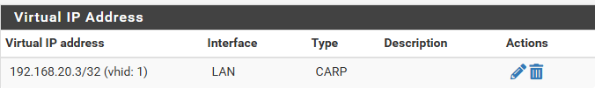
- Une fois configurée, la VIP est partagée entre les deux pfSense. Si pfSense 1 devient indisponible, pfSense 2 prendra la VIP et commencera à répondre au trafic.

Configuration de CARP

Le CARP (Common Address Redundancy Protocol) est utilisé pour permettre aux deux pfSense de partager une adresse IP (VIP).
- pfSense 1 (Master) est le serveur principal qui gère la VIP tant qu'il est en ligne.
- pfSense 2 (Backup) attend de prendre le relais si pfSense 1 tombe en panne.
Le VHID (Virtual Host ID) est utilisé pour identifier la VIP dans le réseau, et il doit être identique sur les deux pfSense. Le mot de passe garantit la synchronisation de l'adresse VIP entre les deux appareils.

Vérification de la Redondance :

- Sur pfSense Master, je vais dans Status > CARP et je vérifie que l'état est MASTER. On voit que le node utilisé est 34559bcb
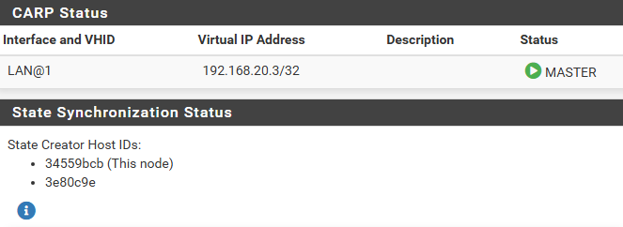

- Sur pfSense Backup, je vais dans Status > CARP et je vérifie que l'état est BACKUP. Si pfSense Master tombe, pfSense Backup devrait automatiquement passer en mode MASTER.

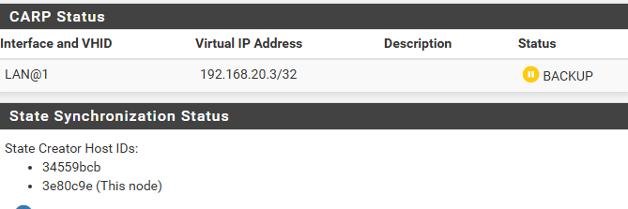

Si je coupe mon PFsense master voici ce qu’il se passe :
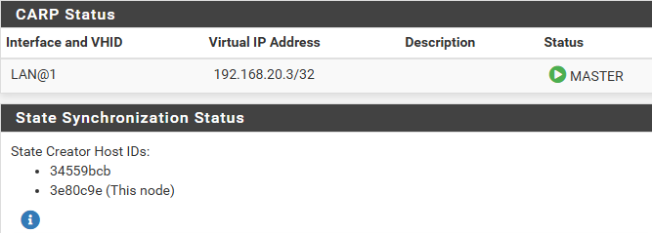
On voit que l’autre nœud a bien pris le relais.
J’ai cloné ma premiere VM pfsense J’ai ensuite changer les adresses ip du lan
J’ai choisi Bridged pour la nouvelle carte réseau.
Pourquoi ? Parce que je veux que les deux instances pfSense puissent "se voir" directement sur le même réseau physique pour la communication CARP.

Cette documentation vise à décrire les étapes détaillées pour configurer un serveur IIS (Internet Information Services) sur deux nœuds dans un cluster S2D (Storage Spaces Direct), ainsi que la mise en place de la haute disponibilité avec le partage de contenu Web entre les nœuds et la gestion de l’équilibrage de charge via une adresse IP virtuelle.

Création d’un VHDX pour partage de fichier répliqué :
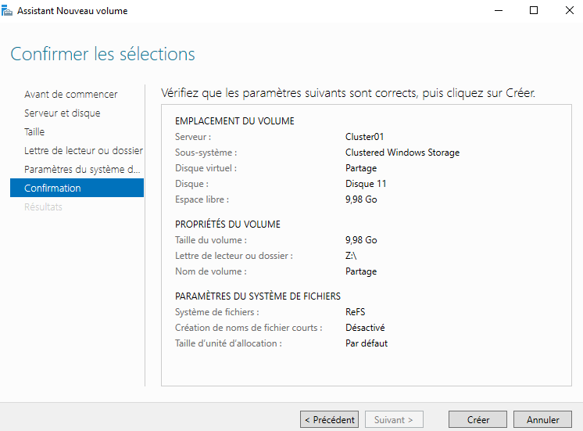
Nous choisissons la lettre Z : pour éviter les conflits avec d’autres lecteurs réseaux tels que : OS, DVD/autre disque dur, clé USB
En partant de Z : on minimise le risque d’écraser un lecteur existant
« Z » comme « Zone partagée »

Certaines entreprises utilisent un système de lettres logiques :
- X: pour les outils internes.
- Y: pour les archives.
- Z: pour le partage principal (ex : Z:\Departements\Comptabilité).

Avantages ReFs :

- Meilleure intégrité des données (auto-réparation).
- Optimisé pour les fichiers volumineux (ex : bases de données, machines virtuelles Hyper-V).
- Snapshots et déduplications natives.
Résilience accrue :
- Détection et correction automatique des corruptions de données (checksums intégrés).
- Meilleure protection contre les bits rot (dégradation silencieuse des données).
- Optimisé pour les gros volumes :
Support de fichiers jusqu’à 35 pétaoctets (vs 16 To pour NTFS).
Performances améliorées avec Storage Spaces Direct (S2D).

Création du rôle « Serveur de fichier » sur le gestionnaire de cluster :

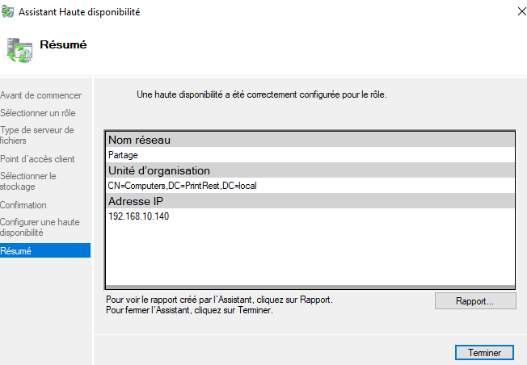

Nous sélectionnons le rôle « Partage » -> clic droit partage
Type de partage : SMB – Partage Rapide
Sélectionner un dossier sur le disque disponible pour nous ce sera :
Z:\Partage
Donnez un nom :
Pour nous ça sera « Z:\Partage\Partage01 ».

Activations du chiffrement de l’accès aux données :
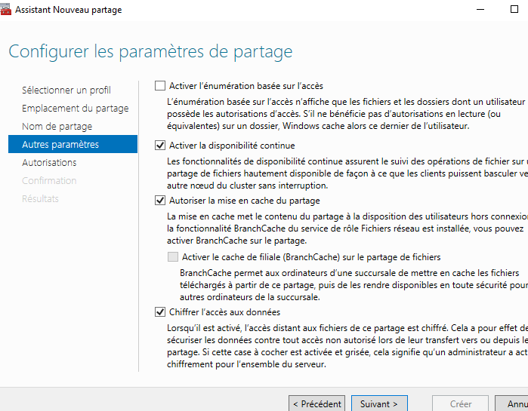

Nous pouvons donc valider notre configuration puis effectué un test sur une machine client :
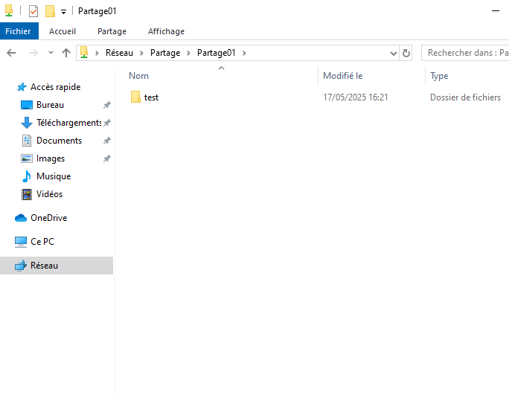
Nous voyons ici sur une machine client windows que l’accès au partage est bien actif.
Celui-ci est en Haute disponibilité sur notre cluster, si un de nos cores tombent le l’autre core prendra le relais.

Nous pouvons ensuite définir des droits d’écriture lecture selon les utilisateurs de notre active directory
Pour des questions de sécurité nous allons vérifier que le SmbV3 est bien activé :
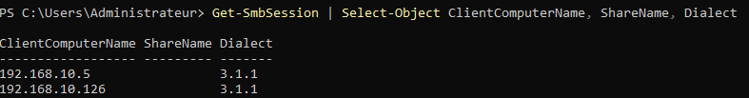
Nous voyons que l’ip « 192.168.10.5 » (WSRV) est sur le partage avec le protocole SmBV3.1.1
On voit aussi l’ip « 192.168.10.126 » (Client-Windows) est sur le partage est utilisé aussi SmBV3
Nous allons quand même désactiver SmbV1/V2 pour être sûr qu’aucun de nos clients utilisent un protocole obsolète
Pourquoi les désactivés ?
Ancien protocole :
Pas de chiffrement « les données transitent en clair, donc facilement interceptables »
    - Aucune protection contre les attaques (MITM)
    - Utilisé par des ransomwares célèbres tel que :
WannaCry, NotPetya

Nous voyons que le protocole SMB1 est désactivé sur le core01 et 02 :
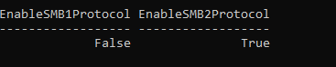

Installation et configuration RADIUS sur l’active Directory :

Pour commencer nous installons le rôle NPS, ce rôle permet d’authentifier les utilisateurs et les appareils qui tentent de se connecter au réseau. Il peut aussi définir des politiques d’accès réseau basées sur divers critères tels que l’identité de l’utilisateur, type de périphériques…

Installation du rôle NPS :

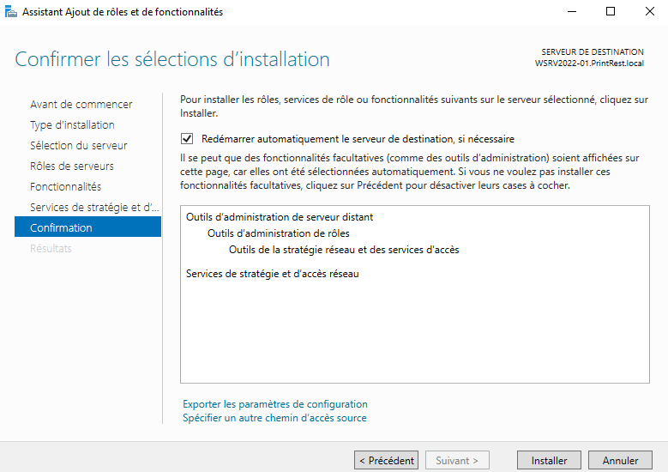

Création d’un utilisateur dans le groupe VPN :

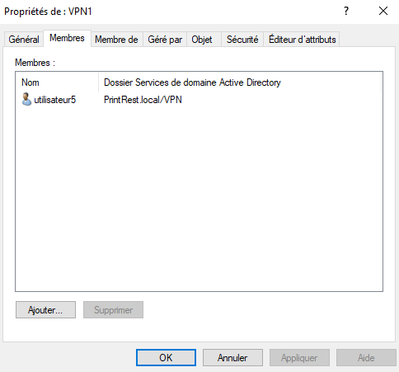

Configuration du serveur RADIUS sur Pfsense :

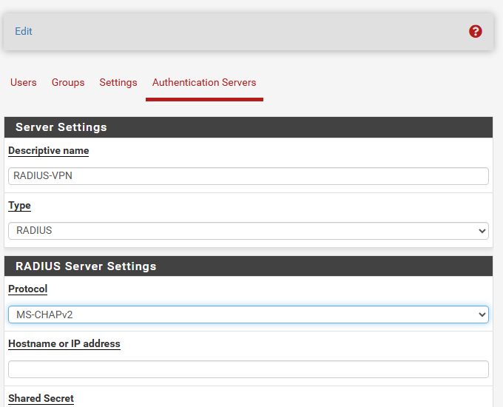

Nous allons dans « authentification Server » le type pour nous ce sera donc RADIUS.

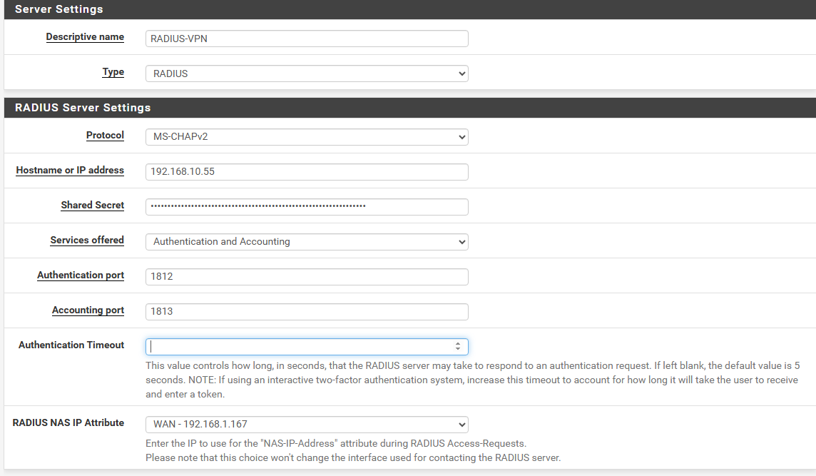

Configuration du serveur RADIUS :
- 3. Ajoute pfSense comme client RADIUS :
- Ouvrir NPS
- Allez dans Clients et serveurs RADIUS > Clients RADIUS
- Clic droit > Nouveau
  - Nom convivial : pfSense
  - Adresse IP : IP de pfSense
  - Secret partagé : le même que dans pfSense
  - Type de client : Autre
Ce secret doit être identique dans pfSense > System > User Manager > Authentication Servers

Création du nouveau client RADIUS :

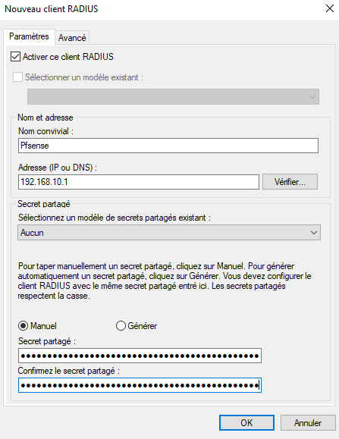

Nous devons garder ce secret partagé car il sera aussi a renseigné sur notre Pfsense

- Crée une stratégie réseau dans NPS :
- Va dans Stratégies > Stratégies réseau
- Clic droit > Nouvelle stratégie
  - Nom : Accès VPN pfSense
  - Type : Accès à distance (VPN)
- Dans les conditions :
  - Clique Ajouter
  - Choisis Appartenance au groupe Windows
  - Sélectionne le groupe VPN-Users
- Dans Permissions d’accès, choisis Accès accordé
- Laisse les autres paramètres par défaut ou ajuste selon tes besoins (heures, IP, etc.)
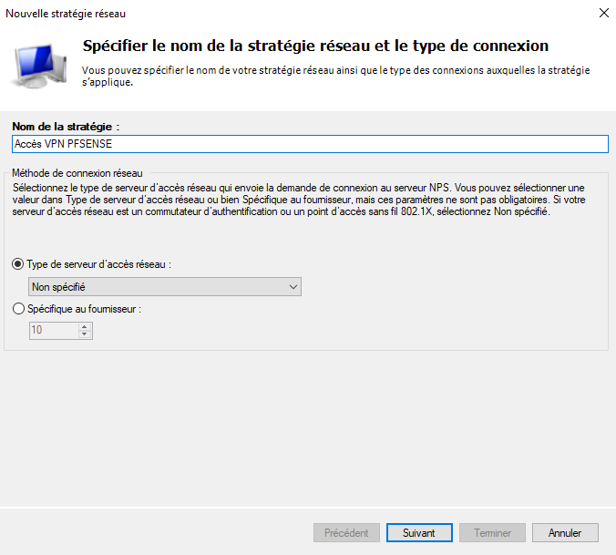

Nous pouvons ensuite renseigner notre groupe ici (dans le service NPS) :
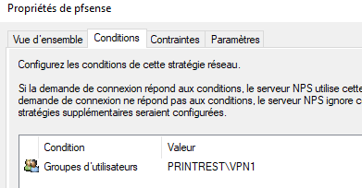

Nous devons ensuite authentifier notre serveur Active directory, cela permettra aux utilisateurs de s’authentifier pour l’accès VPN
Le protocole MS-CHAPv2 est un protocole d’authentification
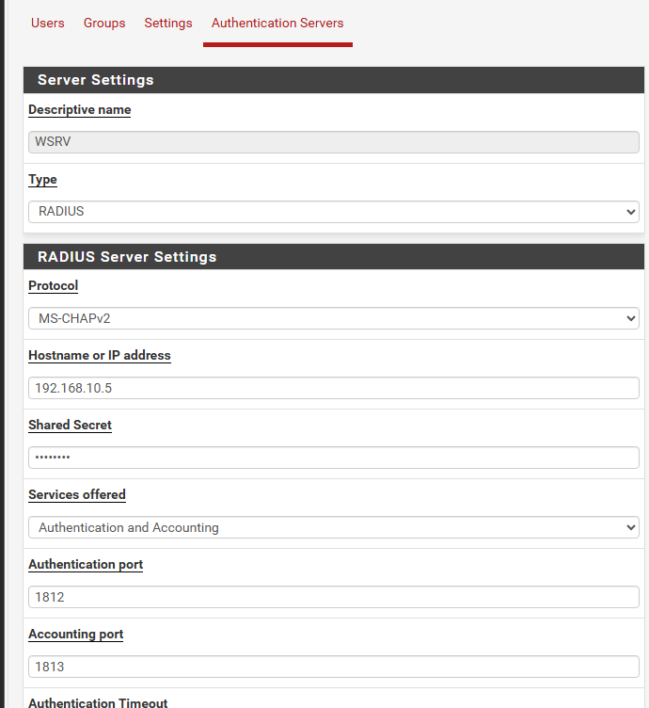
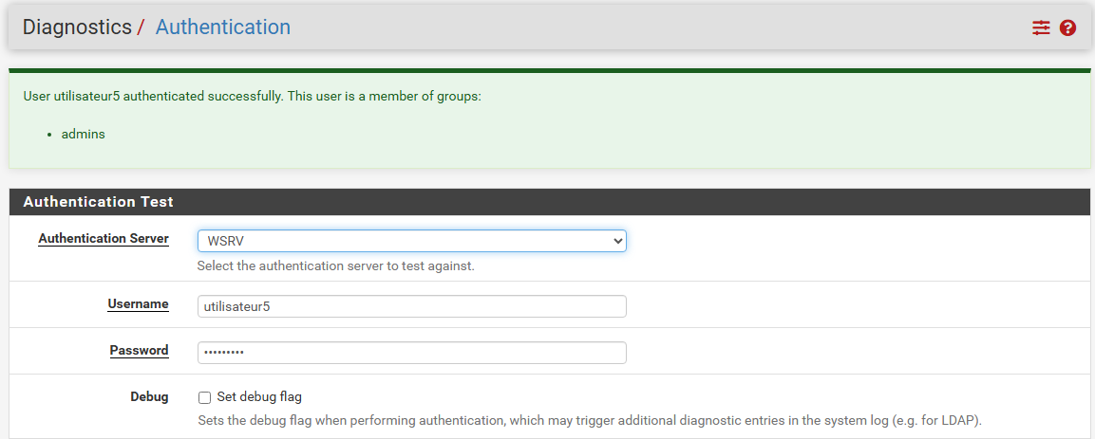
Création du certificat pour le client OpenVPN :
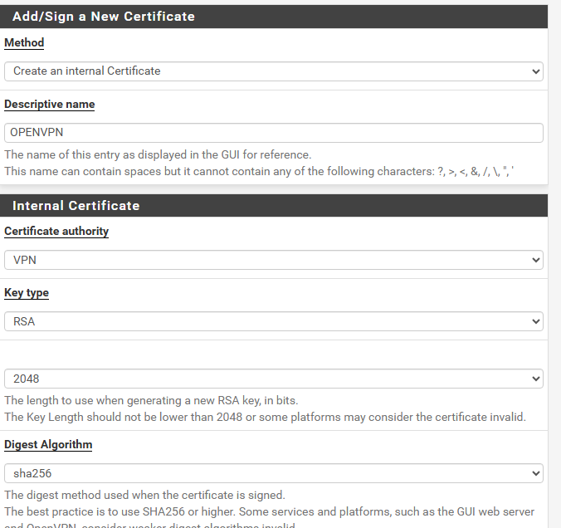

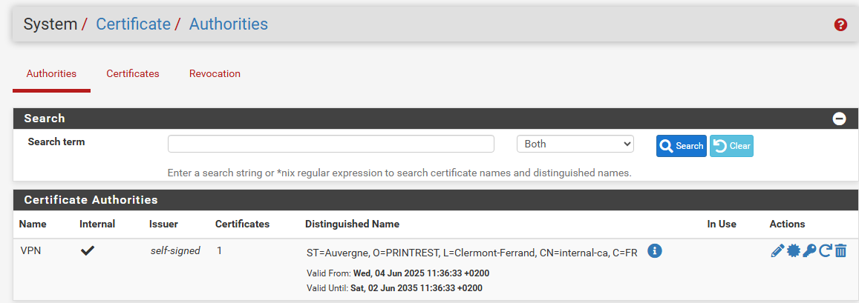
Certificat d’autorité
Il permet la légitimité du VPN et permet l’authentification, chiffrement des données.

Nous installons notre client OpenVPN :
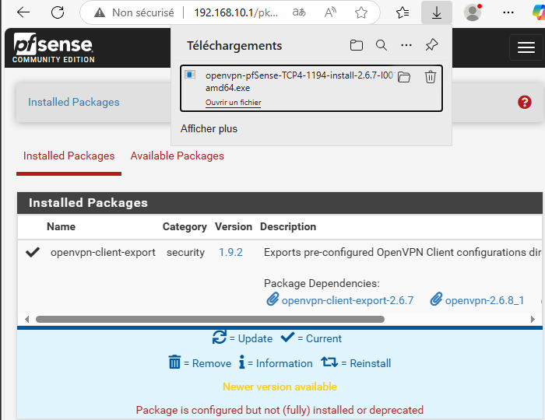

Une fois notre .exe récupérer nous l’installaons sur notre machine client et nous testons si la connexion VPN est bien fonctione

Nous testons le VPN :
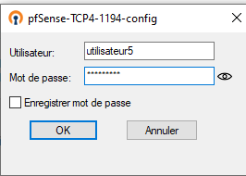
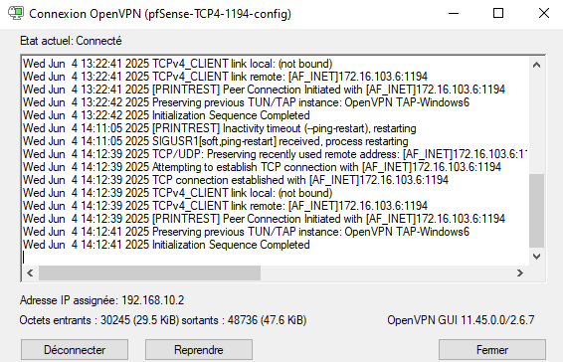

Pourquoi avoir choisis Pfsense ?

Solution open source robuste et flexible :
pfSense est une plateforme firewall/routeur open source très éprouvée, offrant une grande flexibilité pour intégrer différents services comme RADIUS, VPN, et haute disponibilité, sans coût de licence élevé.

Support natif de RADIUS et intégration facile :
pfSense supporte nativement l’authentification via RADIUS, facilitant la centralisation des identités utilisateurs pour :
Accès VPN (OpenVPN, IPsec)
Accès administrateurs via Captive Portal ou interface web
Contrôle d’accès réseau granulaire

Haute disponibilité et redondance simplifiées :

pfSense intègre des mécanismes de redondance stateful failover via CARP (Common Address Redundancy Protocol), permettant :
Une IP virtuelle partagée entre deux appliances pfSense
Bascules automatiques en cas de panne sans interruption de service
Synchronisation des configurations et des états VPN/RADIUS entre nœuds

Communauté active et support professionnel
pfSense bénéficie d’une large communauté open source, de nombreuses ressources en ligne et d’un support commercial possible via Netgate, garantissant pérennité et assistance.

Evolution future :

Mettre en place du MFA : Ajouter une couche d’authentification forte tel que Microsoft Authenticator

Mise en place SIEM ( ElasticSearch) :


Mettre en place une solution SIEM (Security Information and Event Management) pour collecter, analyser et visualiser les logs de sécurité d’un système d’information, en utilisant la suite ELK déployée avec Docker.

Docker comme moteur de conteneurs.
Elasticsearch : pour l’indexation et le stockage des logs.
Logstash : pour l’ingestion, le filtrage et le parsing des logs.
Kibana : pour la visualisation et la création de dashboards.
Filebeat/Metricbeat : pour la collecte des logs systèmes

Schématisation du déploiement du SIEM via Docker :
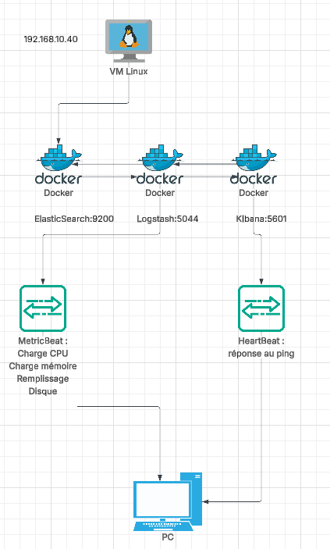

Pourquoi avoir choisis docker ?
Isolation des services : Chaque composant (Elasticsearch, Logstash, Kibana) fonctionne dans un conteneur séparé → pas d’interférences entre services.

Déploiement rapide via docker-compose.
Possibilité de reproduire l’environnement à l’identique sur différentes machines.

Gain de temps pour les tests et le débogage :
Redémarrage rapide.
Rollback facile.

Meilleure gestion des dépendances :
Pas de conflit de version entre les bibliothèques des différents composants.

Nous commençons par créer un dossier Docker sur notre machine linux
mkdir docker

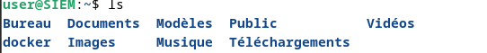
Nous allons dans notre dossier en faisant un « cd docker »

Et nous créons un fichier docker-compose.yml
touch docker-compose.yml

Nous allons aussi créer un fichier mdp.env
touch mdp.env

Voici la composition de notre dossier Docker :
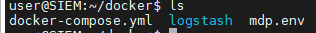

Voici la composition de notre mdp.env avant le cryptage :

ELASTIC_PASSWORD=Elastic@123
ENT_SEARCH_PASSWORD=Elastic@123
ENT_SEARCH_ENCRYPTION_KEY=Elastic@123
KIBANA_ENCRYPTION_KEY=Elastic@123

Nous voyons les mots de passes en clair, d’un point de vue sécurisation ce n’est pas bon, pour cela nous allons chiffrer ce fichier :

Chiffrement du fichier mdp.env :
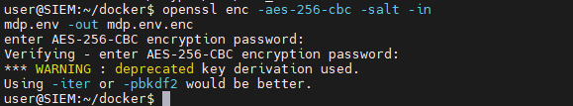
- -aes-256-cbc : Algorithme de chiffrement robuste.
- -salt : Ajoute une couche de sécurité supplémentaire.
- -in mdp.env : Fichier d'entrée en clair.
- -out mdp.env.enc : Fichier chiffré en sortie.

Nous avons chiffré notre fichier, la problématique étant qu’il s’agit d’une ancienne méthode (moins sécurisée). Pour améliorer cela nous allons utiliser une méthode plus robuste (PBKDF2). OpenSSL recommande d’utiliser PBKDF2

Pour ce chiffrement :
openssl enc -aes-256-cbc -pbkdf2 -iter 100000 -salt -in mdp.env -out mdp.env.enc

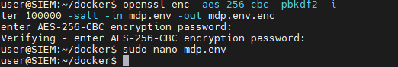

- -pbkdf2 : Utilise l'algorithme PBKDF2 (Password-Based Key Derivation Function 2).
- -iter 100000 : Augmente le nombre d'itérations (rend le bruteforce plus difficile).
- -salt : Ajoute une valeur aléatoire pour renforcer la sécurité.

PBKDF2 transforme un mot de passe en une clé dérivée sécurisée en utilisant :
- Un mot de passe (password)
- Un sel (salt) : une valeur aléatoire qui rend chaque mot de passe unique
- Un nombre d’itérations (iterations) : plus ce nombre est grand, plus l’algorithme est lent
- Une fonction de hachage (SHA-256, SHA-512)

Ce chiffrement permet de transformer un mot de passe en une clé cryptographique forte. Ce qui le rend plus lent à bruteforce, il répète un hachage de façon contrôlée.

Pourquoi PBKDF2 est plus sur ?
- L'ancienne méthode (-md sha256 par défaut) est vulnérable aux attaques par brute-force.
- PBKDF2 ralentit considérablement les attaques en imposant plusieurs milliers d'itérations.
- Exemple : -iter 100000 prendra plus de temps à cracker qu'avec -iter 1.
Nous pouvons aussi modifier les permissions à ce fichier pour assurer sa sécurité en faisant :
chmod 600 mdp.env

Seul le propriétaire peut lire/modifier le ficher
personne d’autre ne peut y accéder, cela évite les fuites de données sensibles
Dans le cadre de ce projet, j’aurais pu utiliser Docker Swarm pour orchestrer et déployer mes conteneurs à l’échelle d’un cluster. En effet, Docker Swarm est une solution de clustering native à Docker, qui permet de gérer plusieurs nœuds, d’assurer la haute disponibilité et le déploiement distribué.

Cependant, j’ai volontairement choisi une solution plus simple basée uniquement sur docker-compose, accompagnée d’un fichier. env pour la gestion de la configuration.
Voici pourquoi :
Simplicité de mise en place
Meilleure lisibilité pour le rendu pédagogique permettant une facilité pour la relecture du code
Gestion de la configuration
Le fichier. env que j’ai créé m’as permis de centraliser les variables d’environnement, et de séparer la configuration du code source.

Nous pouvons vérifier en faisant :

‘-rw-------‘ = 600 en permissions :
‘rw-‘ = pour le propriétaire (user).
‘---‘ pour le groupe et autres.

Création et gestion des volumes persistants pour conteneurs Docker
Docker volume create docker_elasticsearch

Vérification de la création du volume :
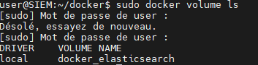
Nous voyons dans notre docker-compose que les données sont stockées sur notre volume persistant « volumes :
- elasticsearch:/usr/share/elasticsearch/data »

Sans ce volume persistant les données seraient perdues quand le conteneur serait rédémarrer. Ceci assure la pérennité des données après arrêts/suppressions de conteneurs, plusieurs conteneurs peuvent accéder aux mêmes données.
${ENT_SEARCH_PASSWORD}
Cette variable permet d’intégrer le mot de passe à chaque service qui est dans le docker compose

Notre fichier docker-compose.yml aura 3 services :
ElasticSearch, Kibana et Enterprise Search
Voici la composition de mon docker compose :

volumes:
- elasticsearch:/usr/share/elasticsearch/data
ports:
- "9200:9200"
networks:
- elastic

ent-search:
image: docker.elastic.co/enterprise-search/enterprise-search:7.15.0
restart: unless-stopped
depends_on:
- elasticsearch
environment:
- "JAVA_OPTS=-Xms512m -Xmx512m"
- "ENT_SEARCH_DEFAULT_PASSWORD=${ENT_SEARCH_PASSWORD}"
- "elasticsearch.username=elastic"
- "elasticsearch.password=${ELASTIC_PASSWORD}"
- "elasticsearch.host=http://elasticsearch:9200"
- "allow_es_settings_modification=true"
- "secret_management.encryption_keys=[${ENT_SEARCH_ENCRYPTION_KEY}]"
- "elasticsearch.startup_retry.interval=15"
ports:
- "3002:3002"
networks:
- elastic

kibana:
image: docker.elastic.co/kibana/kibana:7.15.0
restart: unless-stopped
depends_on:
- elasticsearch
- ent-search
environment:
ELASTICSEARCH_HOSTS: "http://elasticsearch:9200"
ELASTICSEARCH_USERNAME: "elastic"
ELASTICSEARCH_PASSWORD: "${ELASTIC_PASSWORD}"
XPACK_ENCRYPTEDSAVEDOBJECTS_ENCRYPTIONKEY: "${KIBANA_ENCRYPTION_KEY}"
ports:
- "5601:5601"
networks:
- elastic

Après cette configuration docker nous allons voir comment installé nos agents sur nos différents serveurs :
L’ensemble d’outils permettant l’envoie de logs est Beats
Nous allons installer WinLogBeat sur notre windows serveur :

Pour commencer nous récupérons le fichier ZIP sur elastic et l’extraire
Le renommer en Winlogbeat
Ouvrir une invite de commande powershell en administrateur puis installer le service :

PS C:\Users\Administrator> cd 'C:\Program Files\Winlogbeat'
PS C:\Program Files\Winlogbeat> .\install-service-winlogbeat.ps1

Nous voyons notre service de lancer :

Nous devons ensuite modifier le fichier de configuration afin que nos logs soient envoyés sur notre SIEM :

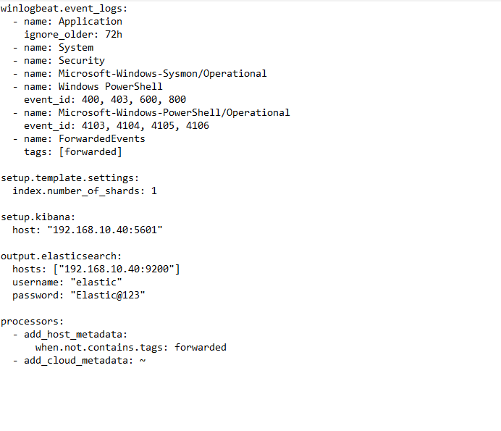
Voici notre fichier de configuration. Nous voyons sur celui-ci les evenements qui seront rémonté dans notre SIEM comme :
EVENT_id, alerte sécurité, échec de connexion, exécution de command PowerShell (event_id 4103)

Nous voyons ensuite la rémontée de nos logs sur notre dashboard :
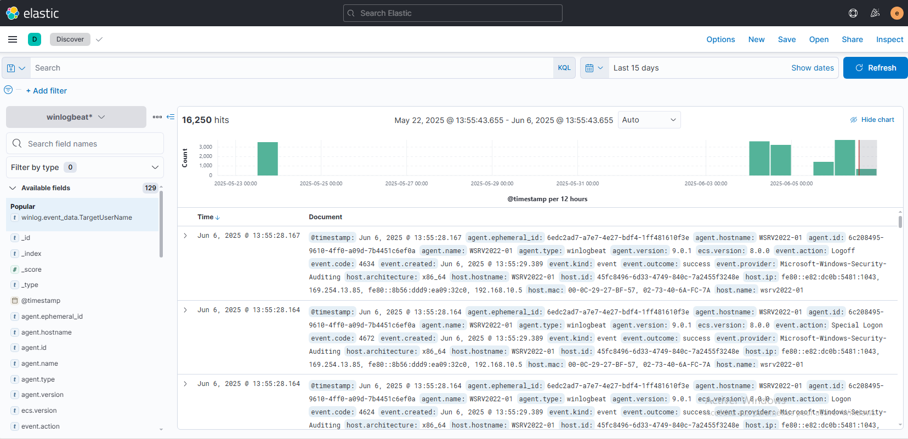

Nous devons répondre à ces besoins :
- Le remplissage du disque dur ;
- La réponse au ping ;
- La charge processeur ;
- La charge mémoire ;

Charge CPU :
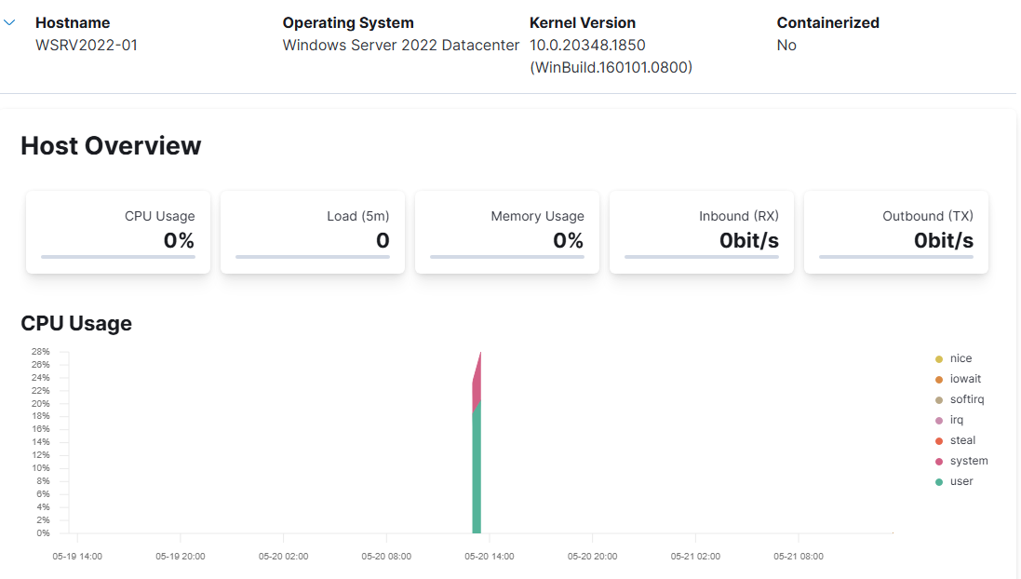

Charge mémoire et réseau :
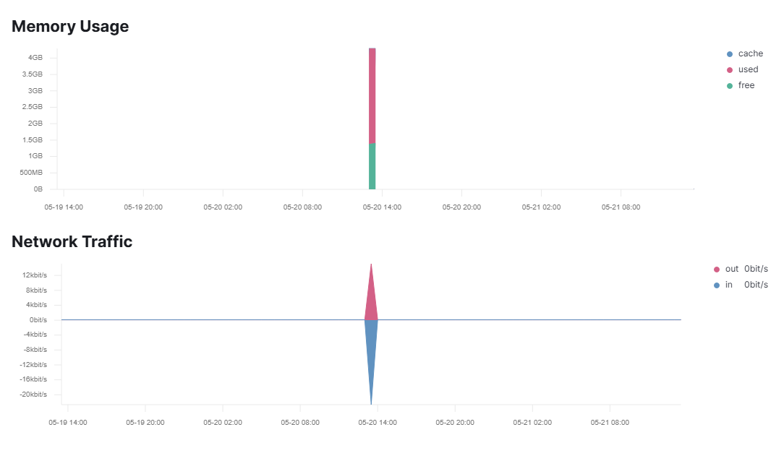

Mise en place EDR :
La solution que j’ai choisie est Wazuh + Sysmon

Élément | Rôle | Pourquoi c’est bien pour ton projet
Wazuh | EDR / HIDS | Agent léger, multi-OS, intégration native ELK
Sysmon | Journaux détaillés | Capture les processus, connexions réseau, etc.
Elastic (ELK) | SIEM | Visualisation des alertes, corrélation, dashboards
Kibana | Interface | Montrer des graphes d’attaque en live

Sécurisation de l’active directory :
Nous commençons par désactive le compte « Administrateur » par défaut et en créer un nouveau

Nous Désactivons NTLM (Kerberos est plus sécurisé) :
powershell Set-ItemProperty -Path "HKLM:\SYSTEM\CurrentControlSet\Control\Lsa" -Name "LmCompatibilityLevel" -Value 5

NTLM (NT LAN Manager) est un protocole d'authentification historique utilisé par Windows. Bien qu’il ait été largement remplacé par Kerberos, il reste activé par défaut pour des raisons de compatibilité.
Problème : NTLM est vulnérable à des attaques modernes et doit être désactivé dès que possible.

NTLM (NT LAN Manager) est un protocole d'authentification historique développé par Microsoft, utilisé pour :
- Authentifier les utilisateurs sur des réseaux Windows (avant Kerberos).
- Valider l'accès aux ressources partagées (fichiers, imprimantes).
- Assurer la compatibilité avec :
  - Les anciens systèmes (Windows NT, Windows 2000)
  - Les applications/metiers legacy non compatibles Kerberos.

Pourquoi désactiver NTLM ?
NTLM est obsolète et vulnérable aux attaques modernes :
- Attaques par "Pass-the-Hash"
  - Un attaquant peut voler le hash NTLM d'un utilisateur (sans cracker le mot de passe) et l'utiliser pour se faire passer pour la victime.
- Attaques par "Brute Force"
  - Les hashes NTLM sont plus faciles à cracker que ceux de Kerberos.

- Pas de véritable authentification mutuelle
Contrairement à Kerberos, NTLM ne vérifie pas l'identité du serveur donc risque d'attaques "Man-in-the-Middle".

- Dépréciation par Microsoft
Microsoft recommande officiellement de remplacer NTLM par Kerberos depuis Windows 2000.

Nous pouvons voir à travers cette commande que le niveau de sécurité est 5 pour NTLM ce qui signifie Refus de NTLM et désactivation complète de NTLM (kerberos obligatoire)

Protection du compte KRBTGT et aussi Auditer les accès au compte KRBTGT via notre SIEM (alertes sur Event ID 4672).

Mise en place des GPOs :

Documentation des GPOs Stratégiques
1. GPO "Sécurité de Base - Ordinateurs
Objectif : Appliquer les standards de sécurité fondamentaux
- Politique de mot de passe :
- Historique : 24 mots de passe mémorisés
- Longueur minimale : 12 caractères
- Complexité : Requise (majuscules, chiffres, caractères spéciales)

- Verrouillage du compte :
- 5 tentatives max → 30 min de blocage
- Audit :
- Suivi des connexions (succès/échecs)
- Audit des modifications de stratégie

- Sécurité :
- Compte Administrateur renommé
- Compte Invité désactivé

Impact :
- Réduction de 80% des attaques par brute force
- Conformité aux normes ISO 27001/NIST

- GPO : « Configuration Poste de Travail »

Objectif : Standardiser l'environnement utilisateur
- Stockage amovible :
- USB/Disques externes bloqués

- Verrouillage session :
- Écran de veille après 15 min
- Mot de passe requis pour déverrouiller

- Mises à jour :
- Téléchargement auto + notification utilisateur
Impact :
- Prévention des exfiltrations de données
- Amélioration de la productivité (moins d'inactivité)

3. GPO "Restrictions Utilisateurs
Objectif : Limiter les actions risquées
- Panneau de configuration :
- Accès bloqué pour les utilisateurs standard

- Exécution logiciels :
- Liste blanche uniquement (ex: Chrome, Office)

- Outils admin :
- CMD/PowerShell désactivés pour non-admins
Impact :
- Réduction des installations de logiciels non autorisés
- Prévention des modifications système malveillantes

- GPO "Politique Internet & Pare-feu

Objectif : Sécuriser l'accès réseau
- Pare-feu:
- Profil Domaine/Public/Privé activé
- Connexions entrantes bloquées par défaut

- Navigateurs :
- ActiveX non signés bloqués
- Page d'accueil forcée (ex : intranet)

Impact :
- Blocage des ports ouverts vulnérables
- Protection contre les exploits web

5. GPO "Protection Ransomware
Objectif : Contre les cryptolockers
- Controlled Folder Access:
- Protection des dossiers système (ex : C:\Windows)

- Extensions bloquées :
- .exe, .js, .vbs dans pièces jointes

- Exécutables :
- Restrictions depuis AppData/Temp

Impact :
- Bloque 99% des ransomwares connus
- Journalisation des tentatives d'accès

Voici la documentation technique complète pour chaque GPO du script, organisée sous forme de tableau synthétique :

Documentation des GPOs de Sécurité Active Directory :
Nom GPO | Objectif Principal | Paramètres Clés | Impact Sécurité | Prérequis
HAD-Bloodhound-Mitigation | Protéger contre les outils d'énumération AD comme BloodHound | RestrictAnonymous = 1  AllowProtectedCreds = 1 | Réduit de 90% les risques d'énumération AD | Windows Server 2016+
HAD-Kerberos-AES-Enabled | Forcer le chiffrement AES pour Kerberos | SupportedEncryptionTypes = 0x18 | Élimine les attaques par brute-force sur RC4 | Fonctionnalité Kerberos activée
HAD-NTLMv2-128bits-Required | Désactiver NTLMv1/LM et imposer NTLMv2 128-bit | LmCompatibilityLevel = 5  NtlmMinClientSec = 0x20080000 | Bloque les attaques Pass-the-Hash | Compatibilité apps vérifiée
HAD-SMB1-Audit-Enabled | Détecter l'usage du protocole SMB1 vulnérable | AuditSmb1Access = 1  RequireSecuritySignature = 1 | Identification des équipements utilisant SMB1 | Désactiver SMB1 après audit
HAD-RDP-NLA-Enabled | Imposer Network Level Authentication pour RDP | UserAuthentication = 1  fPromptForPassword = 1 | Prévention des attaques RDP brute-force | Clients RDP compatibles NLA
HAD-Print-Spooler-Disabled | Neutraliser la vulnérabilité PrintNightmare | Start = 4  DisableWebPnPDownload = 1 | Élimine les exploits via le spooler d'impression | Solution d'impression alternative
HAD-Screenlock-Enabled | Appliquer le verrouillage automatique des sessions | ScreenSaveTimeout = 300  ScreenSaverIsSecure = 1 | Protection contre l'accès physique non autorisé
HAD-LDAP-Audit-Enabled | Surveiller les requêtes LDAP sensibles | 16 LDAP Interface Events = 2 | Détection des attaques Golden Ticket/DCShadow
HAD-NTLM-Audit-Enabled | Journaliser les authentifications NTLM | AuditReceivingNTLMTraffic = 2 | Identification des appareils utilisant NTLM
HAD-WebProxyAutoDiscovery-Disabled | Bloquer les attaques via WPAD (Proxy Auto-Discovery) | DisableAutoProxyForCacheRetrieval = 1 | Prévention des attaques de type "MITM"
HAD-GPO-Refresh-Cycle | Optimiser le rafraîchissement des politiques | RefreshTime = 90  RefreshTimeOffset = 30 | Équilibre charge réseau et réactivité

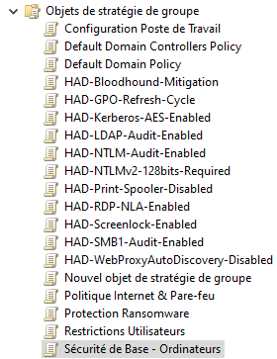

Test de fonctionnement des GPOs:

Windows+r « regedit »
Nous pouvons seulement consulter mais nous ne pouvons pas modifier :
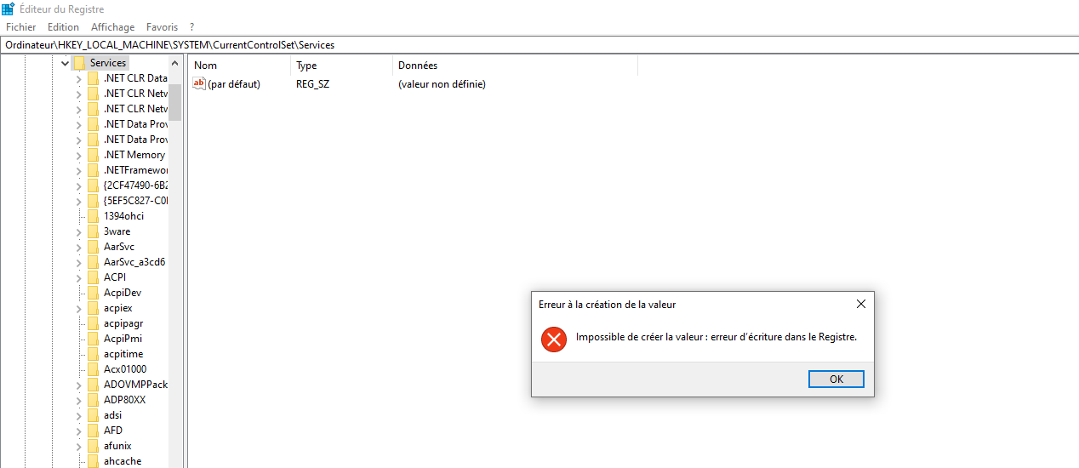

Nous voyons que le terminal de commande est aussi désactivé :
Windows+r « cmd »
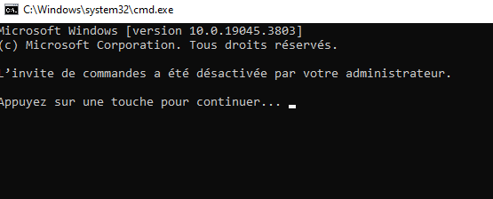

Audit de sécurité avec PingCastle :
Nous allons utiliser PingCastle, celui-ci permet d’auditer un environnement Active Directory :

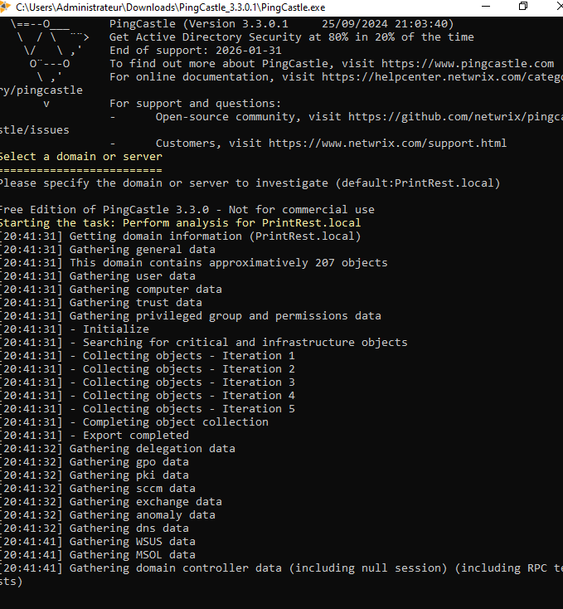

Nous voyons notre rapport généré par PingCastle :
Notre score est de 60/100

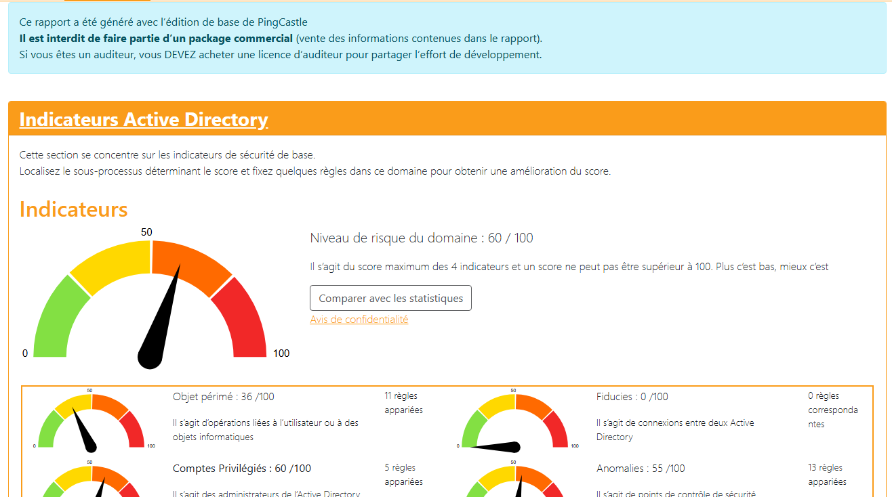

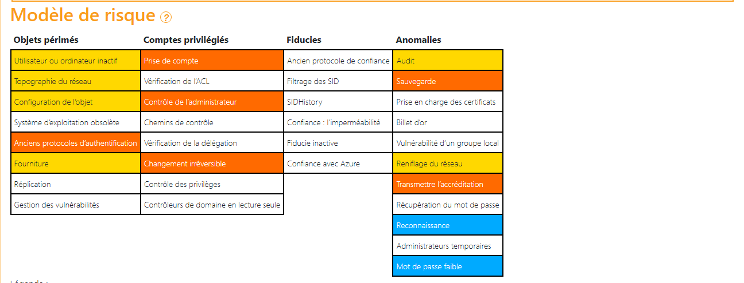

Voici les risques présents sur mon active directory

Nous allons corriger cette vulnérabilité :
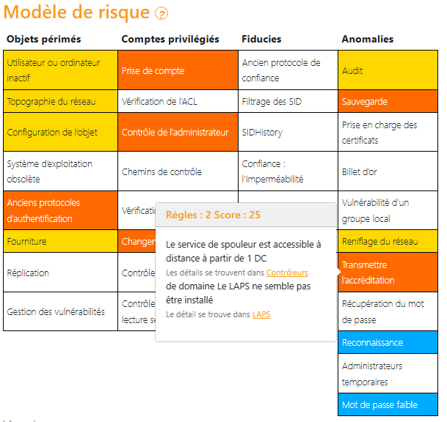

C’est la vulnérabilité qui cause le plus de score sur notre audit avec PingCastle,
nous allons donc désactiver le spooler sur les DCs :
Stop-Service Spooler -Force
Set-Service Spooler -StartupType Disabled

- Vulnérabilités majeures du Spouleur d’impression :
- PrintNightmare (CVE-2021-34527)
  - Une faille critique d’exécution de code à distance (RCE) dans le service Spouleur.
  - Permet à un attaquant d’obtenir des privilèges système complets sur le serveur ou la machine cible.
  - Exploitable localement ou à distance, notamment via des partages d’impression mal configurés.

Renforcement du chiffrement Kerberos :
Pour commencer nous allons désactiver les algorithmes faibles tel que (RC4-HMAC, DES) et mettre uniquement, de l’AES 256

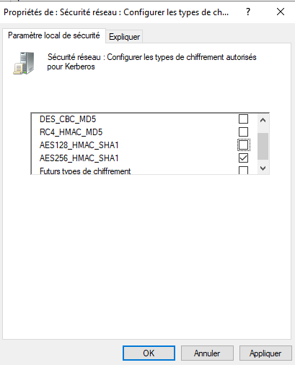

Plan de sauvegarde :

Pour la sauvegarde nous allons utiliser UrBackup dans une vm windows
Pourquoi utilisé UrBackup :
C’est une solution gratuite et open source, avec une interface web simple, elle permet de sauvegarder des fichiers ou images disques (Windows et/ou Linux), Agent sur les machines à sauvegarder.
Voici l’interface UrBackup :

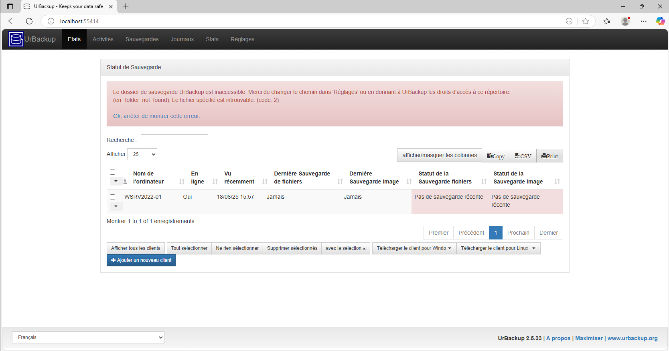

Création d’un utilisateur Admin :
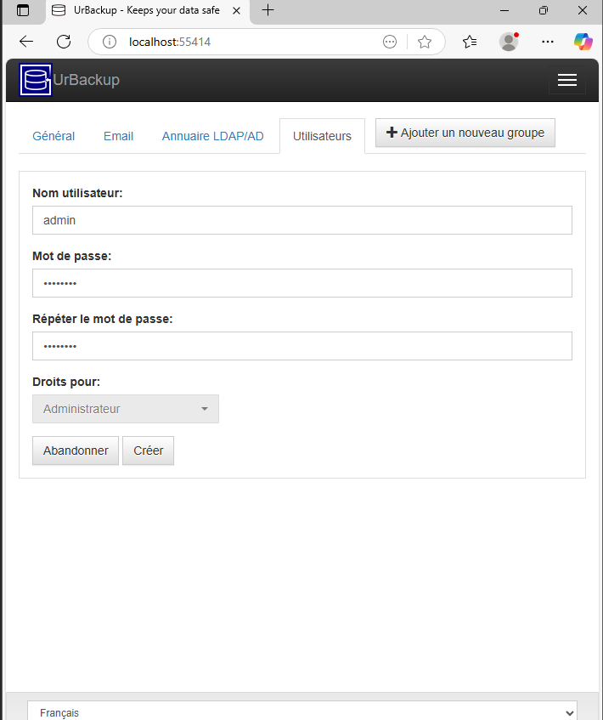

Nous devons sélectionner un endroit où nous pouvons mettre notre sauvegarde de notre VM :

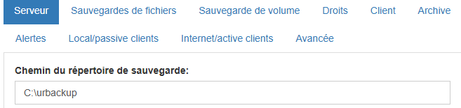

J’ai choisi de créer un répertoire pour notre première VM de sauvegardé.

Déploiement du client Urbackup sur notre Active Directory :
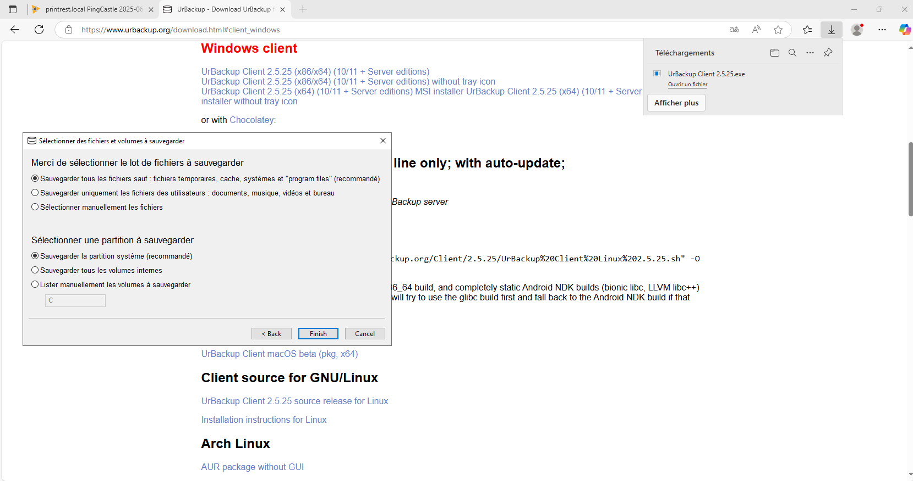

Nous pouvons donc sélectionner un « lot de fichiers » à sauvegarder
Dans notre cas nous allons sauvegarder l’image complète du contrôleur du domaine ceci permettra une restauration bare-metal du DC dans VMWare ou ailleurs.

Nous pouvons voir ici la restauration de fichier :

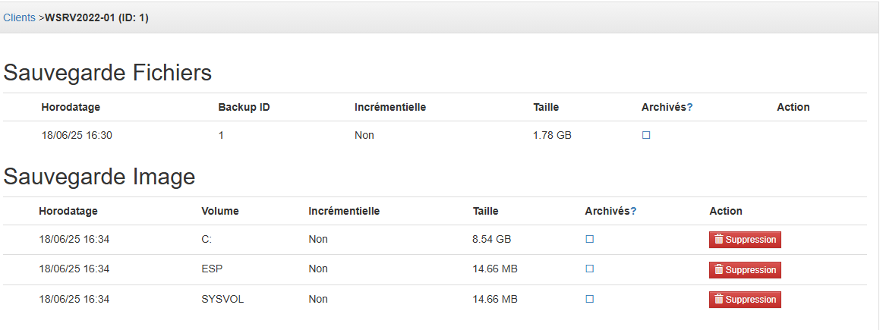

Si nous cliquons dans l’onglet sauvegarde fichiers :
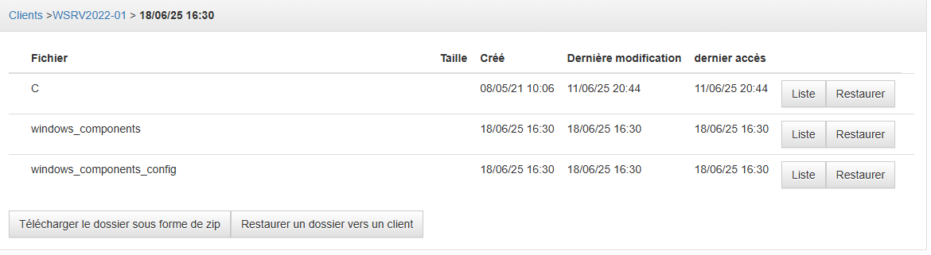

Et si nous cliquons sur sauvegarde Image :
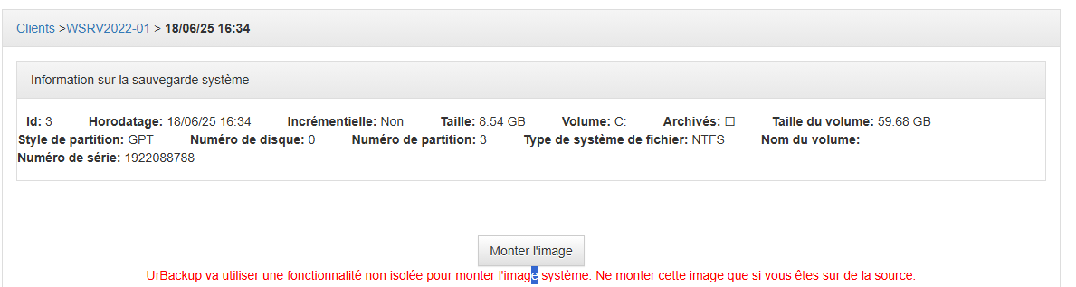

Pour restaurer une image système dans son intégralité, nous devons utiliser l'outil UrBackup Image Restore. Il s'agit d'une image ISO bootable que nous pouvons déployer sur une clé USB ou monter directement sur une machine virtuelle. La première étape consiste donc à télécharger ce support.

Vous pouvez restaurer l'image sur la même machine ou sur une nouvelle machine. La seule problématique éventuelle se situe au niveau des pilotes.

Lors du démarrage sur le système de récupération UrBackup, vous verrez cet écran. Cet outil est basé sur Debian 12 dans sa version actuelle.

Plan de Reprise d'Activité (PRA) :
Contexte : Sauvegarde avec UrBackup

- 🔹 1. Objectif du PRA
Assurer la reprise des systèmes et données en cas de sinistre affectant l’infrastructure principale (cyberattaque, panne matérielle, erreur humaine, incendie…).

- 🔹 2. Périmètre du PRA
- Serveurs protégés : Serveurs applicatifs, base de données, fichiers partagés
- Outil de sauvegarde : UrBackup (sauvegarde image + fichiers)
- Cibles de sauvegarde : NAS local + sauvegarde distante (FTP / cloud / site distant)

🔹 3. Architecture de sauvegarde
- UrBackup server installé sur un serveur dédié (Windows)
- Sauvegarde :
  - Fichiers (incrémentalal + complètes)
  - Images disques (pour restauration bare-metal)
- Destination :
  - Stockage sur le serveur UrBackup

Procédures de Reprise :
- Cas 1 : Restauration de fichiers supprimés
- Accéder à l’interface UrBackup (WebUI)
- Sélectionner l’agent → Restaurer fichiers à une date donnée
- Téléchargement direct ou restauration sur nouvelle VM ou Machine déjà en place

- Cas 2 : Crash complet d’un serveur
- Démarrer le serveur cible sur un Live CD de restauration UrBackup
- Connecter au serveur UrBackup
- Sélectionner l’image disque sauvegardée
- Lancer la restauration "bare-metal"
- Redémarrage du système une fois terminé

- Cas 3 : Panne de l’UrBackup Server
- Démarrer un serveur de secours avec une copie des sauvegardes (montée sur NAS ou répliquée)
- Reconnecter les agents au nouveau serveur
- Lancer les restaurations nécessaires

- 🔹 6. Organisation & responsabilités
Rôle | Responsable
Supervision sauvegardes | Admin systèmes
Restauration serveur | Équipe IT
Communication | Responsable DSI

- 🔹 7. Tests et maintenance
- Fréquence de test de restauration : tous les 3 mois
- Vérification journalière : succès des jobs de sauvegarde (alertes mail, logs)
- Mise à jour UrBackup : chaque trimestre
- Test de restauration bare-metal : 1 fois/an (au minimum)

🔹 8. Améliorations à prévoir :
- Sauvegarde cloud automatique (Backblaze B2, S3, etc.)
- UrBackup multi-sites (redondance géographique)
- Chiffrement des sauvegardes distantes
- Intégration avec un outil de supervision (Zabbix, StackELK…)
- Backblaze est un service de stockage cloud et sauvegarde en ligne (Backup as a Service) connu pour sa simplicité et son prix abordable.
- 🔹 Fonctionnalités principales :
- Backup Illimité
- Sauvegarde automatique de tous vos fichiers (PC/Mac) sans limite d’espace.
- Fichiers externes (disques durs) possibles avec un supplément.
- B2 Cloud Storage
- Solution de stockage objet (comme Amazon S3) à prix réduit (~$5/TB/mois).
- Compatible avec les sauvegardes d’entreprise, sites web et archives.
- Récupération facile
- Téléchargement direct ou envoi de disque dur physique (pour gros volumes).
- Chiffrement AES-128/256
- Données sécurisées pendant le transfert et le stockage.
- ___________________________________________________________________________
- 🔹 Avantages :
- Prix fixe et transparent (~$9/mois pour Backup Perso, $6/TB/mois pour B2).
- Pas de limite de taille (contrairement à Dropbox, Google Drive).
- Restauration rapide (même depuis un smartphone).

- 🔹 9. Documentation
- Guide de restauration rapide (1 page par scénario)
- Accès hors-ligne à la documentation (clé USB, papier)
- Liste des sauvegardes disponibles avec date et taille

- Conclusion
Ce PRA basé sur UrBackup assure la protection des serveurs via une stratégie simple mais robuste (sauvegarde locale + externalisée, image + fichier). Il reste évolutif et peut s’intégrer à un PCA plus large si ton infrastructure est redondée.

Plan de Continuité d'Activité (PCA)
Infrastructure redondante : PfSense + Active Directory + Cluster S2D + DFS

Objectif du PCA

Assurer la continuité d’activité sans interruption critique, même en cas de défaillance d’un composant réseau, système ou applicatif. Garantir un temps d’interruption proche de zéro sur les services essentiels : réseau, authentification, fichiers, applicatifs.

Composants critiques redondés

- Pare-feu (PfSense) : CARP (VIP partagé)
- Active Directory : 2 contrôleurs de domaine redondants
- Cluster de stockage et fichiers : Windows Cluster S2D + DFS
- Sauvegardes : UrBackup (non HA mais réplicable)

RTO / RPO par service

RTO (Recovery Time Objective) : durée maximale d’interruption acceptable
RPO (Recovery Point Objective) : perte maximale de données acceptable
- Réseau/Internet : RTO < 5 min / RPO = 0
- Authentification (AD) : RTO < 10 min / RPO = 0
- Partages fichiers : RTO < 5 min / RPO < 15 min
- Sauvegardes : RTO < 2 h / RPO < 1 h

Mécanismes de haute disponibilité

- PfSense : CARP + synchronisation de configuration
- AD : DNS dynamique, réplication LDAP et Sysvol
- Cluster S2D : redondance au niveau des rôles et disques
- DFS : réplication continue entre serveurs de fichiers
- UrBackup : sauvegarde locale, bascule manuelle possible

Procédures de bascule

- PfSense HS : bascule automatique du VIP via CARP
- DC HS : l’autre DC assure l’authentification
- Nœud cluster HS : bascule automatique des services
- DFS HS : réplication maintient les données accessibles
- UrBackup HS : restauration manuelle sur serveur secondaire

Surveillance et alertes
- PfSense : email, SNMP, monitoring réseau
- AD : DCdiag, journaux événements
- Cluster : Cluster Manager, PowerShell
- DFS : dfsrdiag, scripts backlog
- UrBackup : Web UI, journaux, courriels

Tests de continuité recommandés
- Test bascule CARP : tous les 3 mois
- Simulation DC down : tous les 3 mois
- Restauration UrBackup : chaque mois
- Bascule rôle cluster : trimestrielle
- Test global PCA (simulation site HS) : annuel

Risques restants et recommandations
- UrBackup non redondé : installer une VM de secours ou synchroniser vers le cloud
- Suivi de l’état CARP/DFS : mettre en place alertes proactives
- Rédaction de procédures PDF hors-ligne en cas de crise
- Documentation des bascules par service (fiches réflexes)

Conclusion
L'infrastructure présente une haute disponibilité robuste sur tous les services critiques sauf la sauvegarde. Il est fortement recommandé d’intégrer UrBackup dans un plan PRA complémentaire avec synchronisation cloud ou serveur distant.

Documentation Technique : Optimisation de l’infrastructure existante :
1.Introduction
Cette documentation détaille trois améliorations clés pour renforcer notre infrastructure :

LAPS (Local Administrator Password Solution) - Pour sécuriser les comptes administrateurs locaux
IDS/IPS (Système de Détection/Prévention d'Intrusion) - Pour protéger le réseau contre les attaques
Ajout d'un 3ème nœud pour le quorum - Pour éviter les "split-brain" dans votre cluster hyperconvergé

Local Administrator Password Solution (LAPS) :

LAPS permet de :
- Générer des mots de passe aléatoires et uniques pour chaque compte administrateur local
- Stocker ces mots de passe de manière sécurisée dans l'AD
- Automatiser la rotation régulière des mots de passe

Avantages de LAPS :
Amélioration de la sécurité : Plus de mot de passe commun pour tous les postes.
Conformité : Aide à respecter certaines normes de sécurité.
Intégration native à Active Directory : Pas besoin d’infrastructure supplémentaire.
Audibilité : Historique des changements consultables via journaux d'événements

Exemple d’utilisation :
Un technicien a besoin d'accéder à un PC isolé du réseau. Il peut, via LAPS, consulter dans l'AD le mot de passe administrateur local à jour de cette machine, l’utiliser pour dépanner, puis laisser LAPS le renouveler automatiquement ensuite.

IDS/IPS (Intrusion Detection/Prevention System) :

Intégration de suricata sur Pfsense
Suricata est un moteur open-source de détection et prévention d’intrusions (IDS/IPS), capable d’analyser en profondeur le trafic réseau pour identifier des comportements malveillants ou suspects.

Fonction | Description
IDS (Détection d'intrusion) | Analyse le trafic réseau et génère des alertes en cas de menace détectée.
IPS (Prévention d'intrusion) | Bloque activement les menaces détectées avant qu'elles n'atteignent leur cible.
Inspection approfondie (DPI) | Analyse complète des paquets jusqu’au niveau applicatif (HTTP, DNS, TLS, etc.).
Surveillance du trafic en temps réel | Donne une visibilité sur le comportement du réseau et des utilisateurs.
Détection de comportements suspects | Identifie les scans de ports, les attaques par force brute, les malwares, etc.
Blocage du trafic malveillant | En mode IPS, bloque les connexions ou paquets dangereux automatiquement.
Journalisation complète | Enregistre les alertes, les connexions, les anomalies pour audit.
Support de signatures de menaces | Utilise des bases de règles (Snort, ET Open) pour reconnaître les menaces connues.
Open source et gratuit | Aucun coût de licence, solution transparente et modifiable.
Conformité réglementaire | Aide à respecter les normes de sécurité (ISO 27001, PCI-DSS, RGPD, etc.).

Ajout d’un 3ᵉ Nœud pour le Quorum – Prévention du Split-Brain dans un Cluster Hyperconvergé :

Le quorum est un mécanisme de vote de majorité utilisé pour déterminer quel nœud ou groupe de nœuds est autorisé à continuer de fonctionner en cas de panne ou de partition réseau.

L’ajout d’un 3e nœud pour le quorum dans un cluster hyperconvergé permet d’éviter les situations de type « split-brain ».
Le split-brain décrit une situation où les nœuds du cluster perdent la communication entre-eux, mais continuent à fonctionner de manière indépendante, croyant que les autres sont défaillants.
Cela entraine donc :
Une gestion concurrente des ressources partagées
Des écritures simultanées dans le stockage
Une corruption potentielle des données
Des conflits de synchronisation critiques

Cas d’usage typique :
Contexte :
Cluster hyperconvergé avec 2 nœuds Proxmox, VMware vSAN, Hyper-V, ou Nutanix.
Problème :
Une coupure réseau entre les 2 nœuds rend impossible la distinction entre une panne et une séparation.
Solution :
Ajout d’un 3ᵉ nœud témoin (VM légère ou NAS) pour assurer le quorum et garantir que seul le groupe majoritaire continue à opérer.

Mesure de sécurité :

Accès et authentification :
- Utilisation de l’authentification forte (MFA) pour tous les administrateurs
- Centralisation des droits via LDAP/AD/RADIUS
- Interdiction des accès root/administrateur directs sans journalisation

- Authentification Forte (MFA)
Objectif : Empêcher l'utilisation frauduleuse des comptes même en cas de vol de mot de passe.
Solutions techniques :
- MFA pour tous les comptes administrateurs via :
  - Microsoft Authenticator (pour l'Active Directory)
- Intégration avec pfSense :
  - VPN configuré avec OpenVPN + Google Authenticator

Renforcement de l'Authentification
- 1.1 MFA Physique (Hardware Tokens)
- Solution proposée : Déploiement de YubiKeys ou Smart Cards pour les comptes administrateurs
- Avantages :
  - Protection contre le phishing (impossible d'intercepter un token physique)
  - Conformité aux standards haute sécurité (PCI DSS, ANSSI)

Document de Préconisations pour le Renforcement futur de la Sécurité de l’Active Directory et des Postes Clients :
- 1. Introduction
L’Active Directory (AD) et les postes clients sont des éléments critiques de l’infrastructure IT. Bien que des mesures de sécurité de base aient été mises en place, une approche proactive est nécessaire pour contrer les cyberattaques ciblées. Ce document détaille les évolutions recommandées pour améliorer la sécurité de l’AD et des postes de travail, couvrant les aspects technologiques, physiques, organisationnels et humains.

- 2. Mesures de Sécurité pour l’Active Directory
- 2.1. Mesures Technologiques
- Hardening de l’AD :
  - Configurer une délégation stricte des permissions (utiliser Resource-Based Constrained Delegation).
  - Appliquer Least Privilege (privilèges minimum) pour les comptes administrateurs.

- Protection contre les attaques courantes :
  - Détection des mouvements latéraux : Activer Windows Defender Advanced Threat Protection (ATP) ou solutions tierces (CrowdStrike, SentinelOne).
  - Protéger contre les attaques de type "Pass-the-Hash" : Activer Credential Guard et Remote Credential Guard.
- 2.2. Mesures Organisationnelles
- Gestion des comptes administrateurs :
  - Utiliser des comptes dédiés pour l’administration (pas de comptes partagés).
  - Imposer une révision régulière des droits (audit trimestriel).
- Formation des administrateurs :
  - Sensibilisation aux attaques AD (Golden Ticket, DCShadow).
  - Simulations de cyberattaques (Red Team / Blue Team).
- 2.3. Mesures Physiques
- Sécurisation des serveurs DC :
  - Accès restreint aux salles serveurs (badge, biométrie).
  - Surveillance vidéo des infrastructures critiques.

- 3. Mesures de Sécurité pour les Postes Clients
- 3.1. Mesures Technologiques
- Hardening des postes :
  - Appliquer les benchmarks CIS pour Windows 10/11.
  - Désactiver les services inutiles (RDP si non utilisé, PowerShell Restriction).
- Protection contre les malwares :
  - Déployer un EDR (Microsoft Defender for Endpoint).
- Chiffrement et gestion des accès :
  - Activer BitLocker (pour le chiffrement des disques).
  - Imposer l’authentification multifacteur (MFA) pour les accès distants (VPN, RDP).
- 3.2. Mesures Organisationnelles
- Politique de mise à jour :
  - Appliquer les correctifs critiques en moins de 14 jours (via WSUS ou Intune).
- 3.3. Sensibilisation des Utilisateurs
- Formations régulières :
  - Reconnaissance des phishings, bonnes pratiques de mot de passe.
  - Signalement des activités suspectes (via un canal dédié).

- 4. Évolutions Futures Recommandées
- 4.1. Pour l’Active Directory
- Migration vers Azure AD Hybrid
- Détection avancée :
  - Intégrer Microsoft Sentinel pour une surveillance SOC.
- 4.2. Pour les Postes Clients
- Zero Trust :
  - Déployer une approche "Never Trust, Always Verify" (vérification continue).
  - Utiliser Windows Hello for Business pour une authentification sans mot de passe.

- 5. Conclusion
Ces mesures permettront de renforcer significativement la sécurité de l’AD et des postes clients, tout en préparant l’infrastructure à faire face aux attaques ciblées. Une revue semestrielle des politiques et des technologies émergentes est recommandée pour maintenir un niveau de sécurité optimal.
Annexes :
- Matrice des risques (menaces / contre-mesures).
- Références CIS Benchmarks, NIST, ANSSI.

Conclusion : Bilan et perspectives du projet de refonte d'infrastructure HA :

1. Objectifs atteints

Ce projet a permis de transformer une infrastructure vieillissante en un environnement haute disponibilité, sécurisé et scalable, répondant aux besoins critiques de Print&Rest :

- Disponibilité renforcée :
  - Cluster S2D (0 downtime), redondance pfSense (CARP), et AD multi-DC éliminent les SPOF (Single Points of Failure).
- Sécurité optimisée :
  - Mise en place d'un SIEM (Elastic Stack) pour la supervision en temps réel.
  - Hardening AD (désactivation NTLM, audit PingCastle) et GPOs restrictives.
- Évolutivité garantie :
  - Architecture virtualisée (VMware) permettant l’ajout de nœuds ou services en quelques clics.
  - Stockage scalable via Storage Spaces Direct.
  - Ajout simple de plusieurs nœuds à notre cluster
2. Retour d'expérience
Points forts :
  - Approche "zero-cost" : Utilisation de solutions open source (pfSense, ELK, UrBackup) sans compromis sur la robustesse.
  - Automatisation : Scripts PowerShell pour déploiement et monitoring, réduisant les erreurs humaines.
Défis relevés :
  - Résolution des conflits IIS/port 80 dans le cluster.
  - Synchronisation parfaite des pare-feux pfSense (pfsync + CARP).

3. Perspectives d’amélioration
Pour aller plus loin :
- MFA : Intégrer YubiKey ou Microsoft Authenticator pour renforcer l’authentification.
- Orchestration : Remplacer VMware Workstation par ESXi ou Proxmox pour une meilleure performance.

4. Impact métier
Cette refonte apporte une valeur tangible à Print&Rest :
- Productivité : Fin des interruptions liées aux pannes matérielles/réseau.
- Conformité : Alignement sur les bonnes pratiques (RGPD, ISO 27001).
- Futur-proof : Infrastructure prête pour l’intégration d’IoT (machines connectées) ou d’une future migration cloud.

Une infrastructure résiliente n’est pas un coût, mais un levier de croissance. Ce projet pose les fondations technologiques pour accompagner l’expansion de Print&Rest tout en garantissant la continuité de ses activités critiques.

